CURSO SUPERIOR DE TECNOLOGIA EM
MANUFATURA AVANÇADA

PROJETO EXECUTIVO DE DESENVOLVIMENTO INTEGRADO DE PRODUTO “M.E.D LOCK”

ELISÂNGELA FERRAZ DE CAMPOS
ERIC DOMINGUES GODOI
HELOISA CLARA RODRIGUES
JOSÉ EDUARDO TEIXEIRA DOS REIS
KAIKE ELIAS FERREIRA DOS ANJOS

Prof. Orientador: Alfred Makoto
Profa. Orientadora: Danielle Amorim
Profa. Orientadora: Viviane Siqueira

São José dos Campos
07/12/2025

SUMÁRIO

1. Introdução 2
2. Projeto Executivo 2
2.1.1 Fechadura de 3 Travas e Caixa 3
2.1.2 Fechadura de 3 travas 3
2.1.3 Montagem 4
2.1.4 Caixa com Portinhola 8
2.1.5 Montagem da Caixa com a Portinhola 9
2.1.6 Fechadura de 3 Travas e Caixa com Portinhola 12
2.1.7 Programação Inicial - Teste de travar e destravar de 3 segundo 16
2.2 Jogo 1 – Eletrônico 19
2.3 Jogo 2 – Digital 31
2.4 Jogo 3 – Labirinto. 39
Referências 52

Introdução
Este projeto tem como objetivo desenvolver uma caixa principal com trava tipo cofre, em três etapas, ela será desbloqueada, completamente, mediante a solução de 3 jogos diferentes, cada um desses jogos irá destravar uma etapa da tranca da caixa. Dos jogos, serão eles: um digital, um eletrônico, um mecânico. Cada módulo de jogo tem comunicação com a caixa via wireless, liberando uma etapa da trava.

Projeto Executivo
Abordaremos as etapas de montagem a relação de componentes elétricos, mecânicos e o desenvolvimento da programação.
A MED Lock é composta por uma Caixa e Jogos de 1 a 3. A caixa será desbloqueada mediante a resolução de cada jogo. A seguir descreveremos todo o processo:

Fechadura de 3 Travas e Caixa
Este documento apresenta o desenvolvimento de uma Caixa Interativa com três travas eletrônicas, utilizada como base para um sistema de jogos no estilo escape room. O projeto é dividido em quatro partes: a construção da caixa e do sistema de fechaduras, e três jogos independentes que são Jogo Digital, Jogo Genius e Jogo Labirinto que, ao serem concluídos, liberam individualmente cada uma das travas.
A minha parte foca em, descrever a montagem da caixa e a fechadura de 3 travas, o funcionamento do sistema e toda a estrutura eletrônica necessária, incluindo o microcontrolador, alimentação, circuitos de proteção e integração com os jogos. Esta seção reúne os desenhos, diagramas e especificações essenciais para entender como a fechadura e caixa foi construída e como se integra ao restante do projeto.

Fechadura de 3 travas
A fechadura de 3 travas utilizada no projeto é um mecanismo eletromecânico acionado por micros atuadores solenoides abertos, responsável por bloquear e liberar a portinhola da caixa conforme o comando recebido do sistema. Cada trava funciona de forma independente, sendo ativada somente quando o ESP32 recebe o sinal correspondente à conclusão de um dos jogos. Consulte Figura 1.

Componentes para a montagem da Fechadura de 3 travas:
- 01 Módulo WiFi ESP32 DevKitC S1
- 03 Micro Atuador Solenoide Aberto 5V
- 01 Módulo Relé - 4 Canais 5v 10a
- 03 Diodo 1N5819
- 03 Resistor 2.2k
- 03 Transistor 2n2222
- 01 Regulador De Tensão Lm259 3a Step Down
- 02 Bateria Recarregável Knup Kp-18650 3,7v 3800mah
- 01 Suporte Porta 2 Pilhas 18650
- Chaves Gangorra Kcd1-102 Preta 2 Posições
- 01 Resistor de 220 Ohms
- 01 Led
- Jumpers e fios

Figura 1 - Componentes utilizados
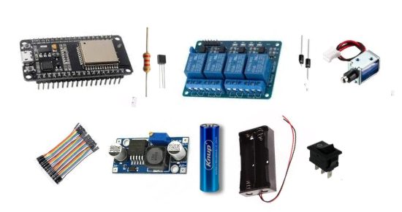
Fonte: autoria própria (12/11/2025)

Montagem
A montagem da fechadura com três travas é realizada integrando o microcontrolador ESP32, o módulo de relés, os micro atuadores solenoides de 5V, sendo alimentado pelas baterias 18650 3,7V e o regulador de tensão LM2596, sendo este ajustado para fornecer 5V estáveis, tensão necessária tanto para o módulo de relés quanto para os solenoides.
O ESP32 é responsável por enviar os sinais de controle para cada canal do módulo de relés. Cada pino de saída digital do microcontrolador é conectado a um canal IN do módulo de relés por meio de jumpers, enquanto o GND do ESP32 é compartilhado com o GND do módulo para garantir referência comum. O módulo de relés, alimentado com 5V do LM2596, atua como chave intermediária entre o microcontrolador e os solenoides. Quando o ESP32 envia sinal a um dos canais, o relé correspondente comuta e permite a passagem da corrente para o solenoide associado.
A saída regulada do step-down é distribuída para o VCC dos relés, para os solenoides e para a entrada de 5V do ESP32, garantindo que todos os componentes sejam alimentados de forma uniforme. Uma chave gangorra é instalada entre o pack de baterias e o regulador, funcionando como controle geral de energia do sistema e o led com o resistor serve para indicar quando o circuito está ligado.
Cada solenoide é conectado ao seu respectivo canal do módulo de relés utilizando os terminais COM e NO, de forma que o atuador somente receba energia quando o relé é acionado. Em paralelo com cada solenoide é instalado um diodo 1N5819, posicionado com o catodo no positivo e o ânodo no negativo, funcionando como proteção contra picos de tensão gerados no desligamento da bobina.
Os transistores 2N2222 e os resistores de 2.2k foram incluídos porque o ESP32 não fornece corrente suficiente para acionar diretamente as entradas do módulo de relés. O resistor limita a corrente que chega à base do transistor, e o transistor funciona como uma chave amplificadora, fornecendo a corrente necessária para o funcionamento estável do relé. Isso garante que cada comando enviado pelo ESP32 seja interpretado corretamente, evitando falhas no acionamento das travas. Consulte Figura 2, 3 e 4.

Figura 2 - Montagem dos componentes no Fritzing
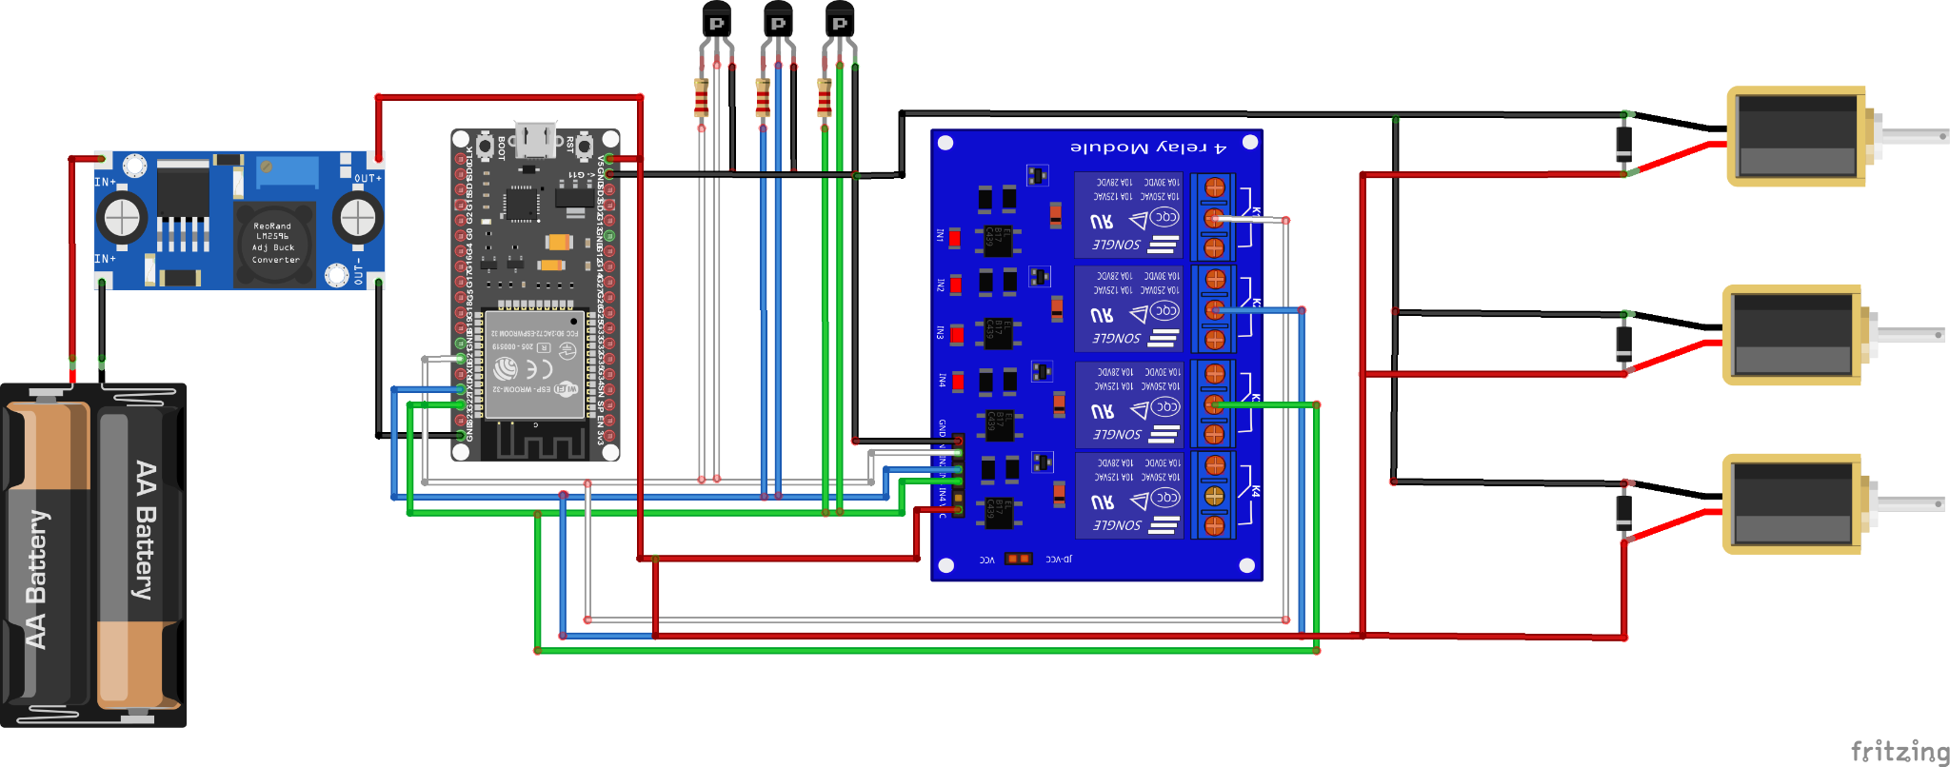
Fonte: autoria própria (12/11/2025)

Figura 3 - Esquemático do Circuito
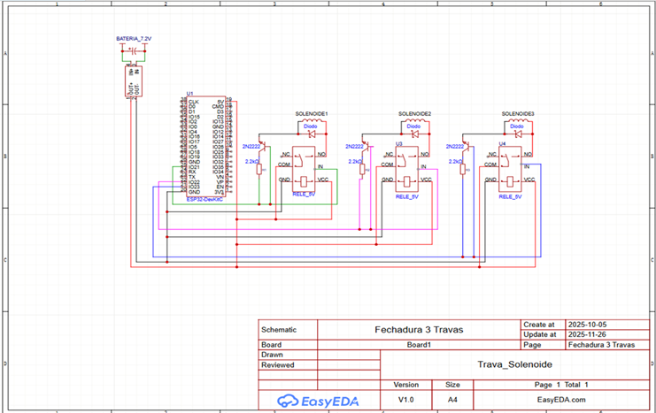
Fonte: autoria própria (12/11/2025)

Figura 4 - Esquemático do Circuito
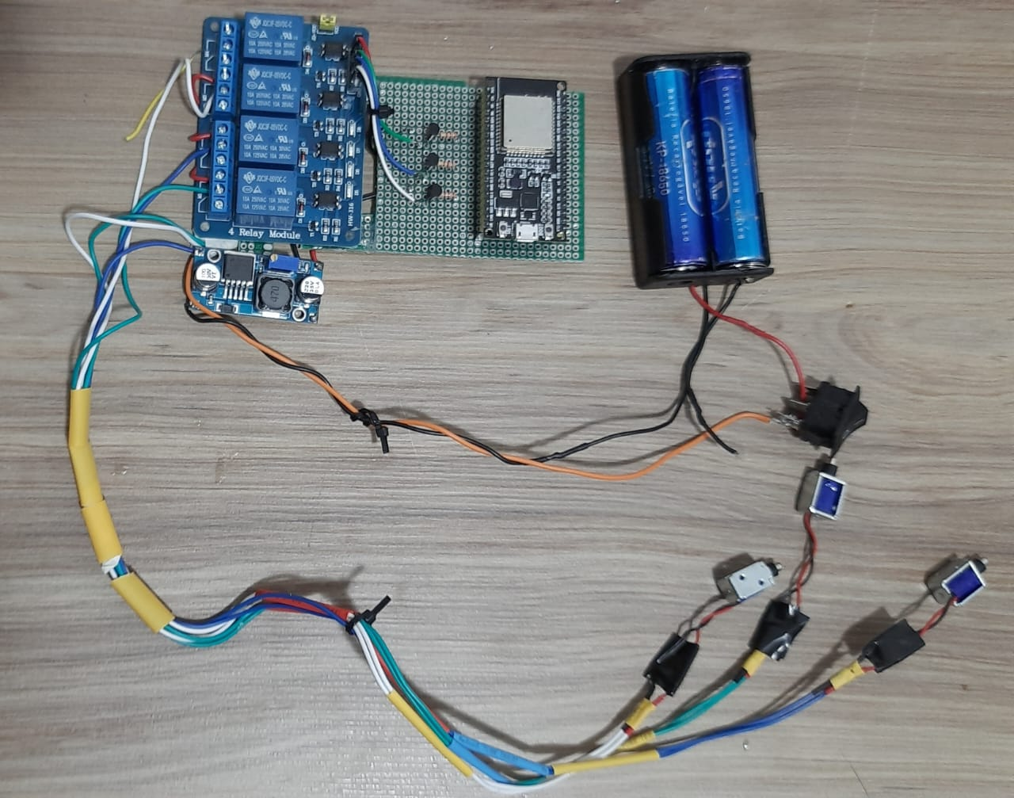
Fonte: autoria própria (12/11/2025)

Caixa com Portinhola

A caixa foi desenvolvida como o elemento central do projeto, servindo tanto como estrutura física quanto como mecanismo final de recompensa na experiência interativa proposta. Seu propósito é abrigar internamente o sistema eletrônico, os componentes de controle e as três travas eletromecânicas que só são liberadas quando os jogos são corretamente concluídos. Dessa forma, a caixa funciona como o objetivo final da dinâmica: ao resolver cada desafio, o usuário libera uma trava e se aproxima da abertura da portinhola. Somente após a solução completa dos três jogos é possível acessar o interior da caixa, reforçando a lógica de progressão típica de experiências no estilo escape room. Além de proteger os componentes internos, a caixa cria uma camada física de imersão e mistério, tornando o processo de abertura parte essencial da interação e da narrativa do projeto.

Material para a montagem da Caixa com a portinhola, (Figura 5):

- Papel Panamá
- Papelão (vários tamanhos)
- Fita crepe
- Cola quente
- Estilete

Figura 5 - Material para a montagem da Caixa
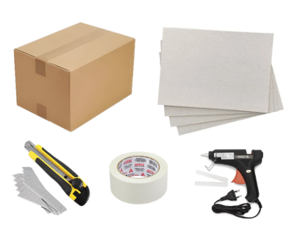
Fonte: autoria própria (12/11/2025)

Montagem da Caixa com a Portinhola
A caixa foi construída com dimensões externas de aproximadamente 25 cm de altura x 25 cm de largura x 25 cm de comprimento, utilizando papelão rígido como estrutura principal para garantir leveza e, ao mesmo tempo, boa resistência mecânica. Na face frontal da caixa foi instalada uma portinhola medindo 13 cm de largura x 18 cm de altura x 10 cm de profundidade, servindo como acesso ao compartimento interno que somente é liberado após a abertura das três travas eletrônicas.
Todo o processo de montagem foi feito a partir de painéis de papelão cortados manualmente com estilete para garantir cortes precisos e alinhados. As peças estruturais foram unidas inicialmente com fita crepe, utilizada para posicionamento e fixação das paredes durante o alinhamento das bordas. Após a etapa de estruturação, a caixa foi reforçada com placas internas de papelão com cola quente, garantindo rigidez e durabilidade à montagem.
Com a estrutura básica concluída, toda a superfície externa e interna relevante foi revestida com papel Panamá, que proporciona maior robustez, melhora o acabamento visual e contribui para a resistência da caixa contra deformações. A portinhola foi recortada seguindo as dimensões definidas e instalada com espaçamento adequado para permitir o movimento de abertura após o destravamento dos solenoides. O encaixe foi projetado para que, ao ser pressionado pelos pinos dos atuadores, a portinhola permaneça firmemente travada até que todos os mecanismos sejam liberados eletronicamente.
A montagem final resultou em uma caixa estruturalmente estável, com acabamento para alojar tanto a parte eletrônica interna quanto o sistema de travamento mecânico acoplado à portinhola.

Figura 6 - Croqui inicial da Caixa e Travas
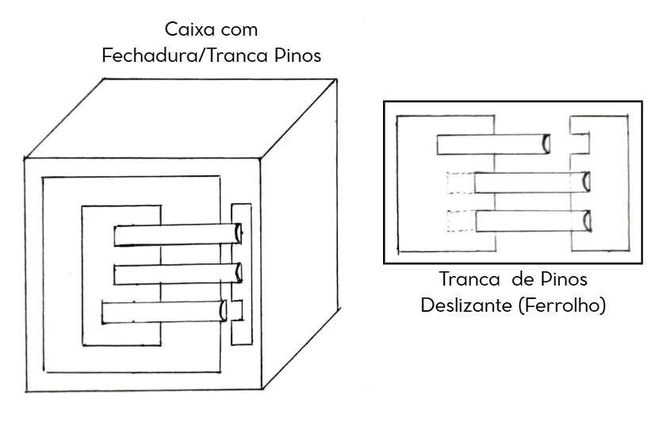
Fonte: autoria própria (24/09/2025)

Figura 7 - Processo de montagem da Caixa com Portinhola
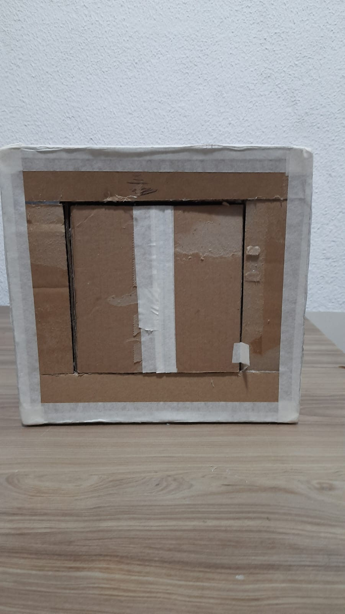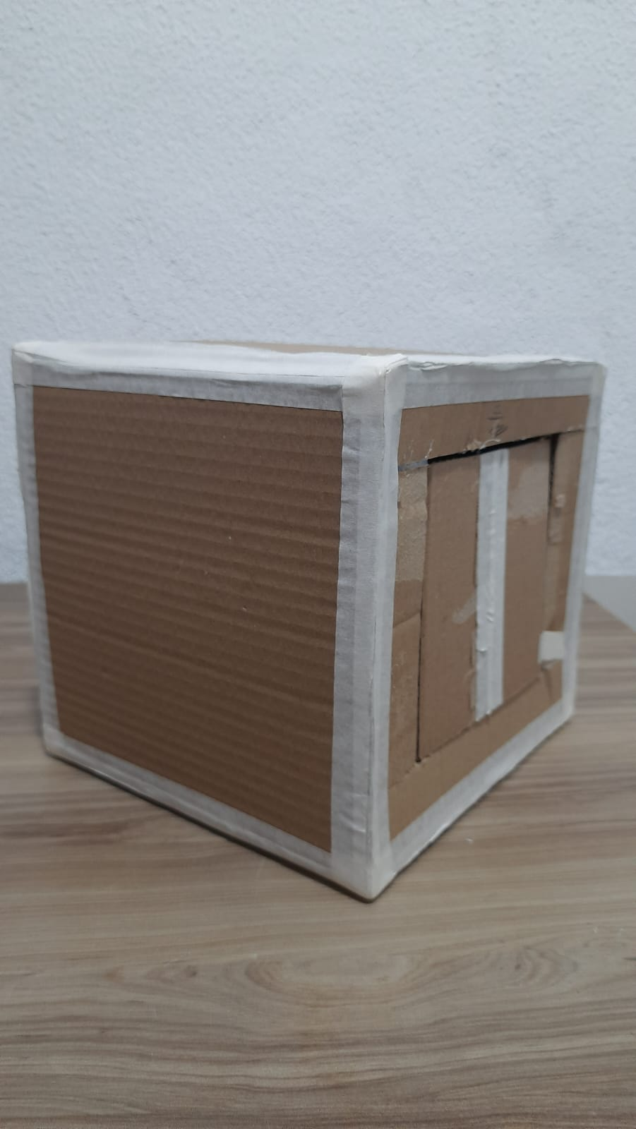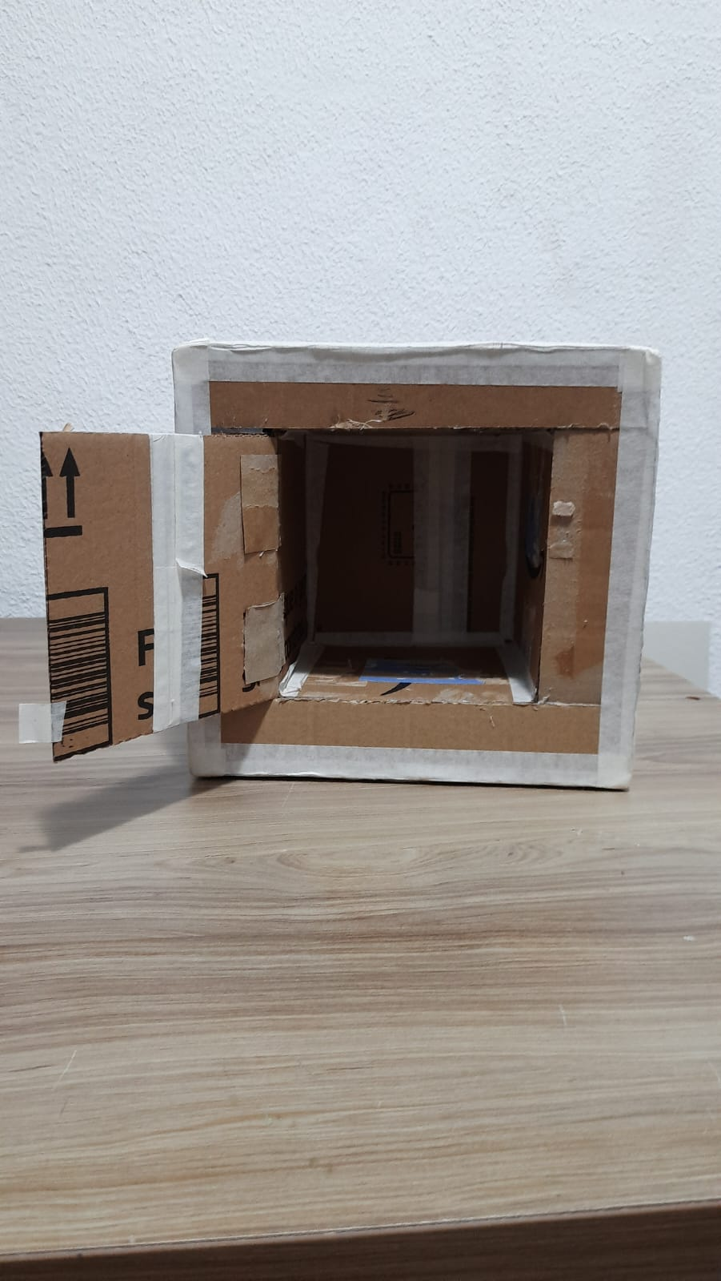
Fonte: autoria própria (12/11/2025)

Figura 8 - Processo de montagem da Caixa com Portinhola revestida com papel Panamá.
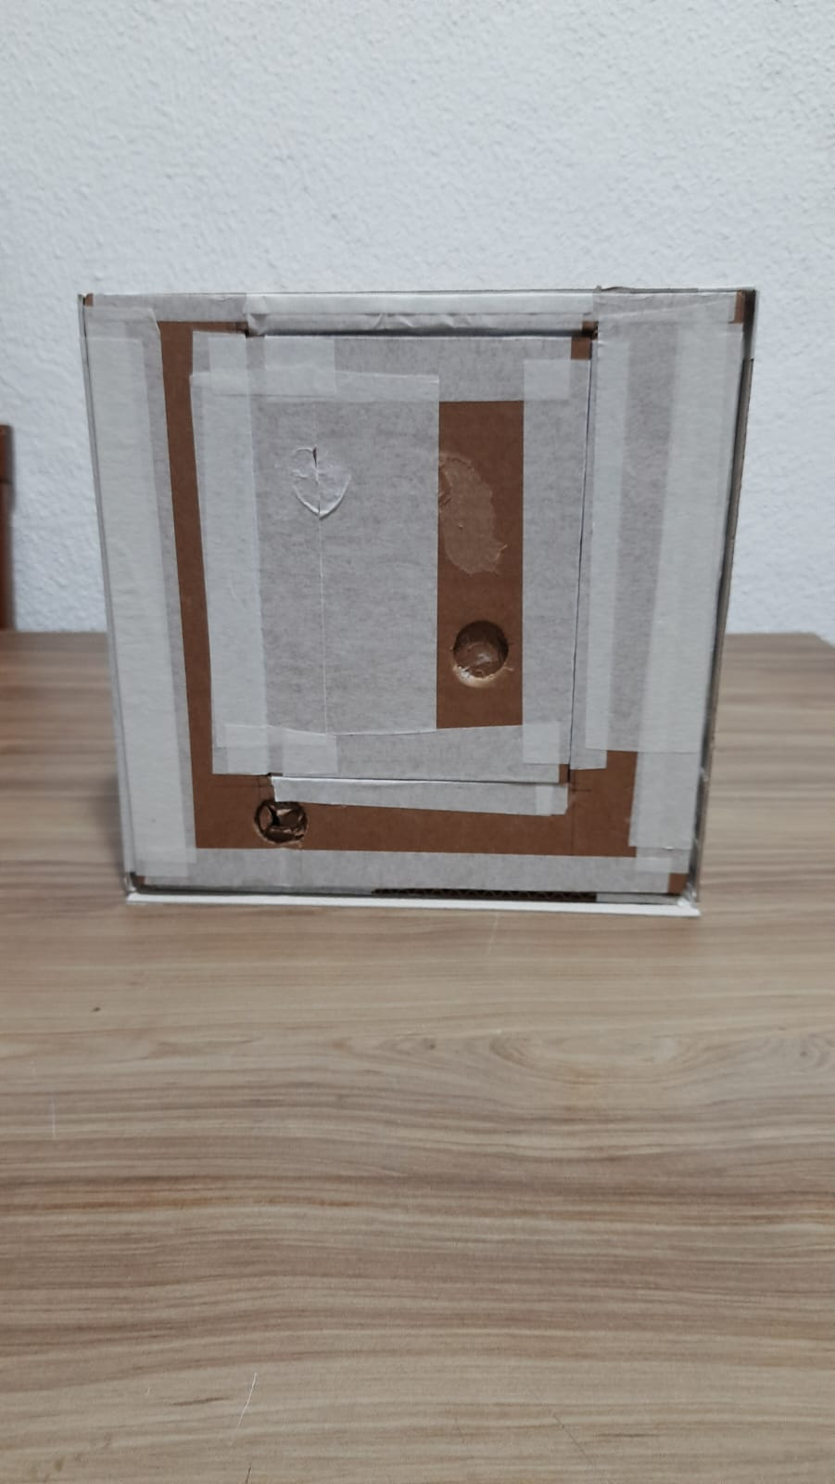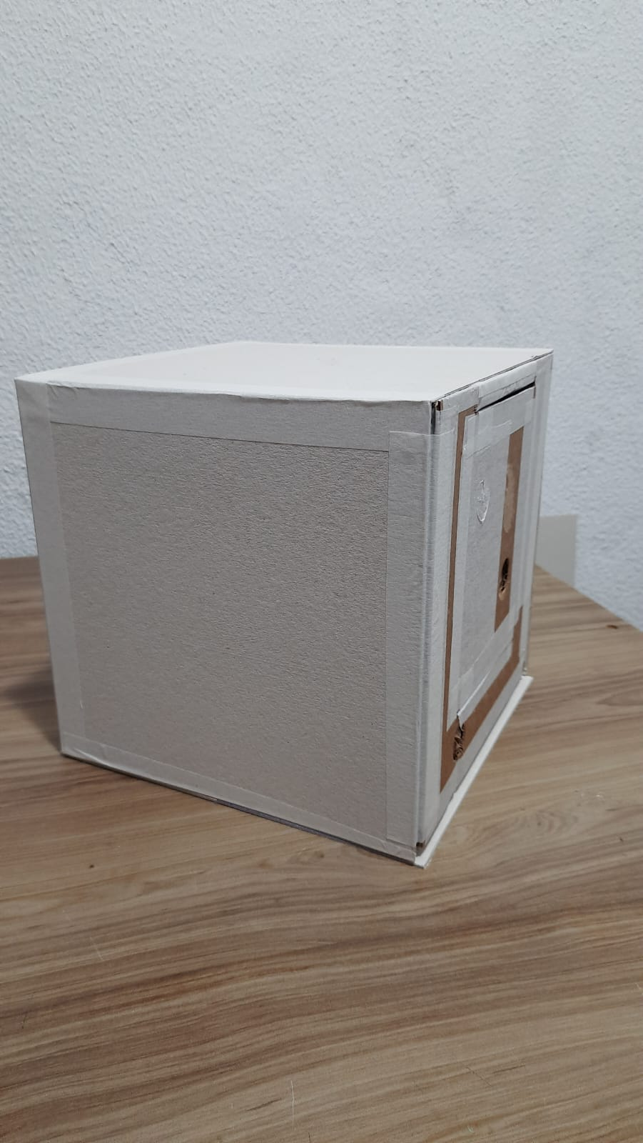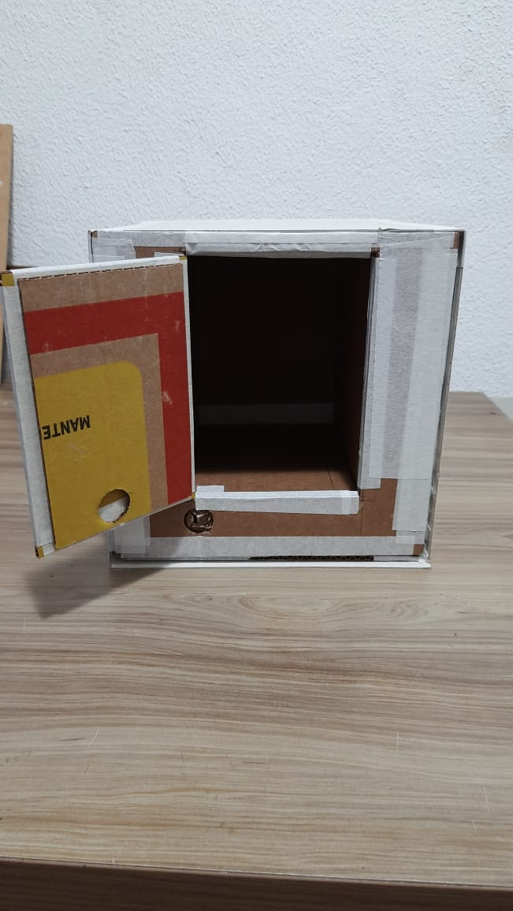
Fonte: autoria própria (12/11/2025)

Figura 9 - Processo de montagem parte interna com reforço
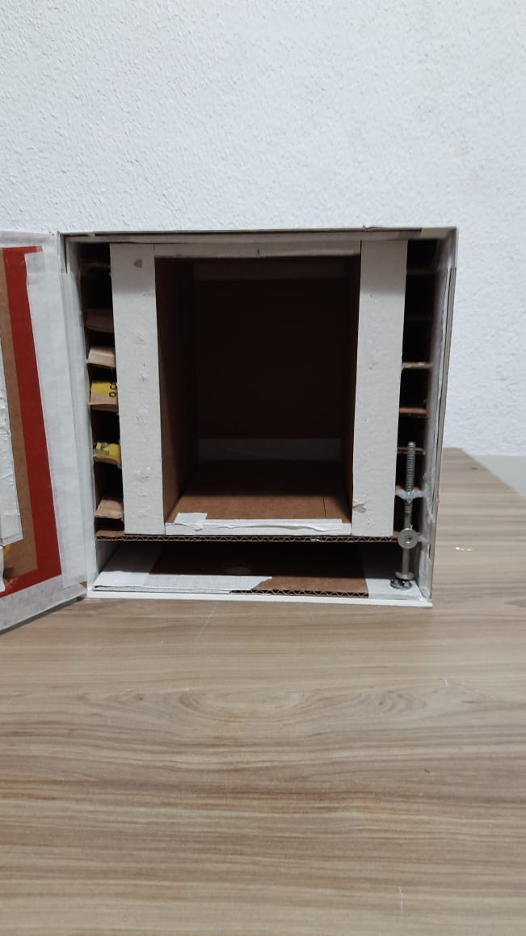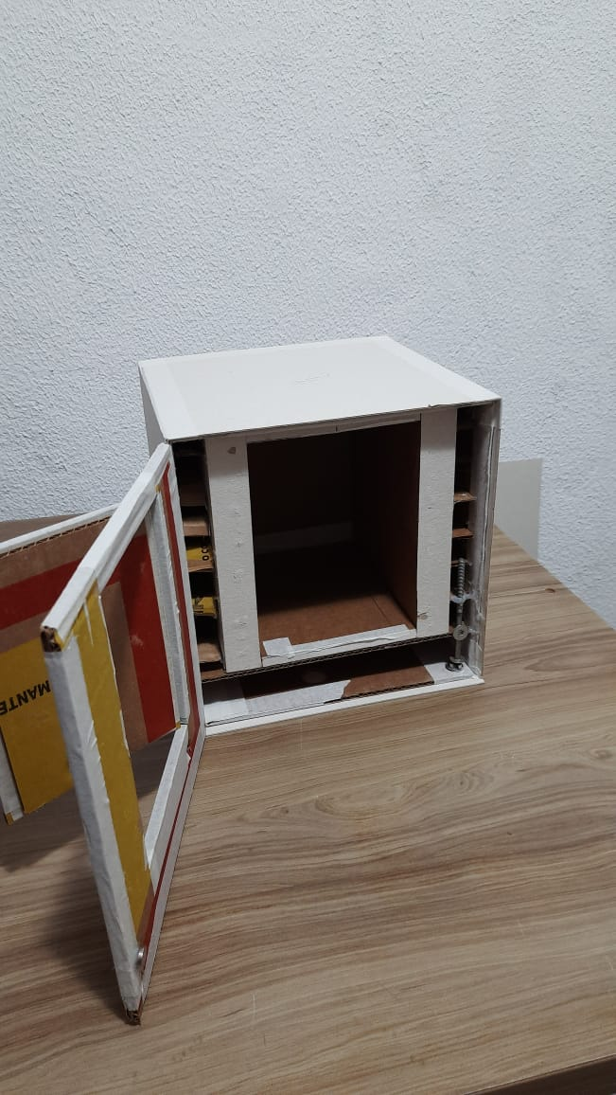
Fonte: autoria própria (12/11/2025)

Figura 10 - Processo de montagem parte frontal e interior não foram coladas para facilitar o acesso.
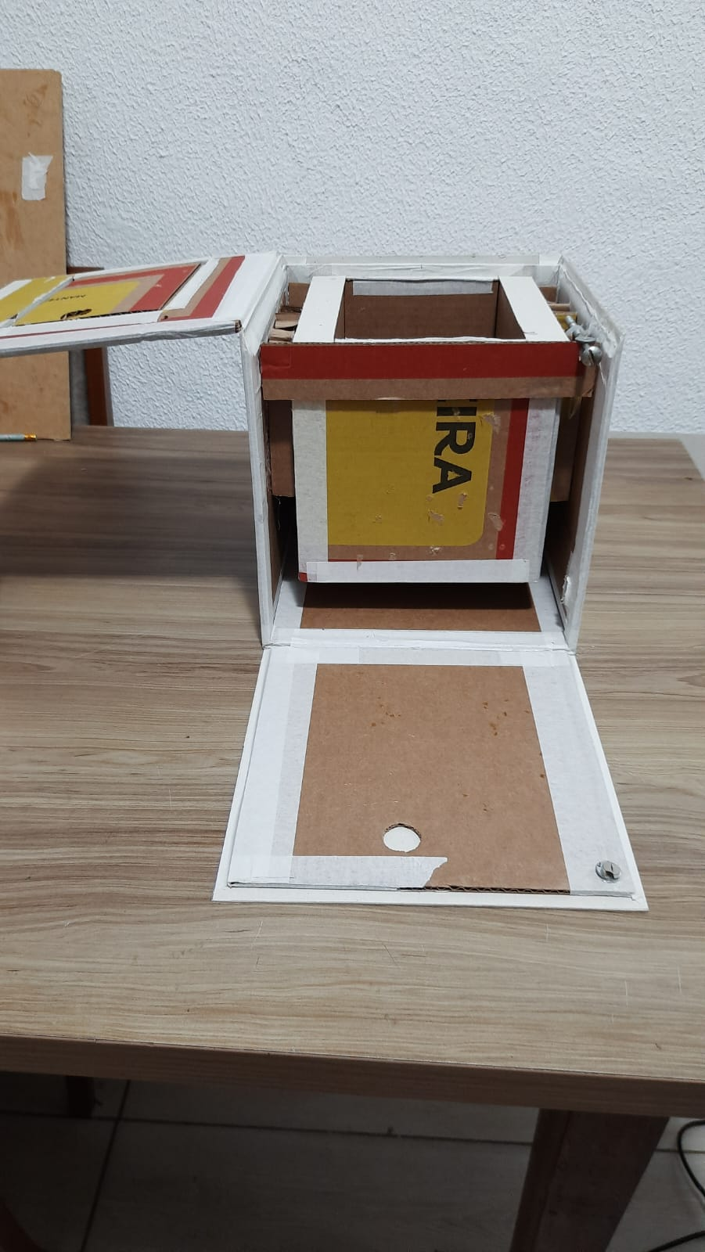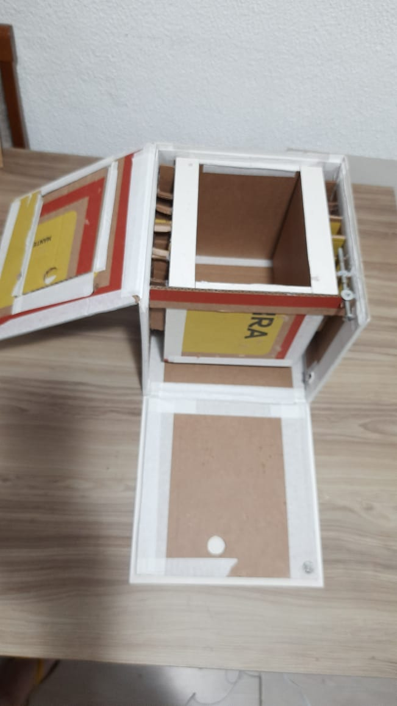
Fonte: autoria própria (12/11/2025)

Fechadura de 3 Travas e Caixa com Portinhola
Com a caixa montada, os componentes ficam fixados na parte inferior da estrutura, criando uma base interna organizada e protegida. A parte frontal e inferior da caixa estão presas com imãs, para facilitar o acesso aos componentes. Já os três solenoides responsáveis pelo travamento foram instalados diretamente na portinhola com dobradiças, alinhados com precisão para que seus pinos atuem como mecanismos de trava. Dessa forma, a parte inferior da caixa concentra toda a eletrônica necessária para o funcionamento, enquanto a portinhola abriga as três travas eletromecânicas que controlam a abertura final.

Material utilizado para finalização da montagem

- 3 Dobradiça de plastico
- Imãs

Figura 11 - Montagem dos componentes na parte interior da caixa
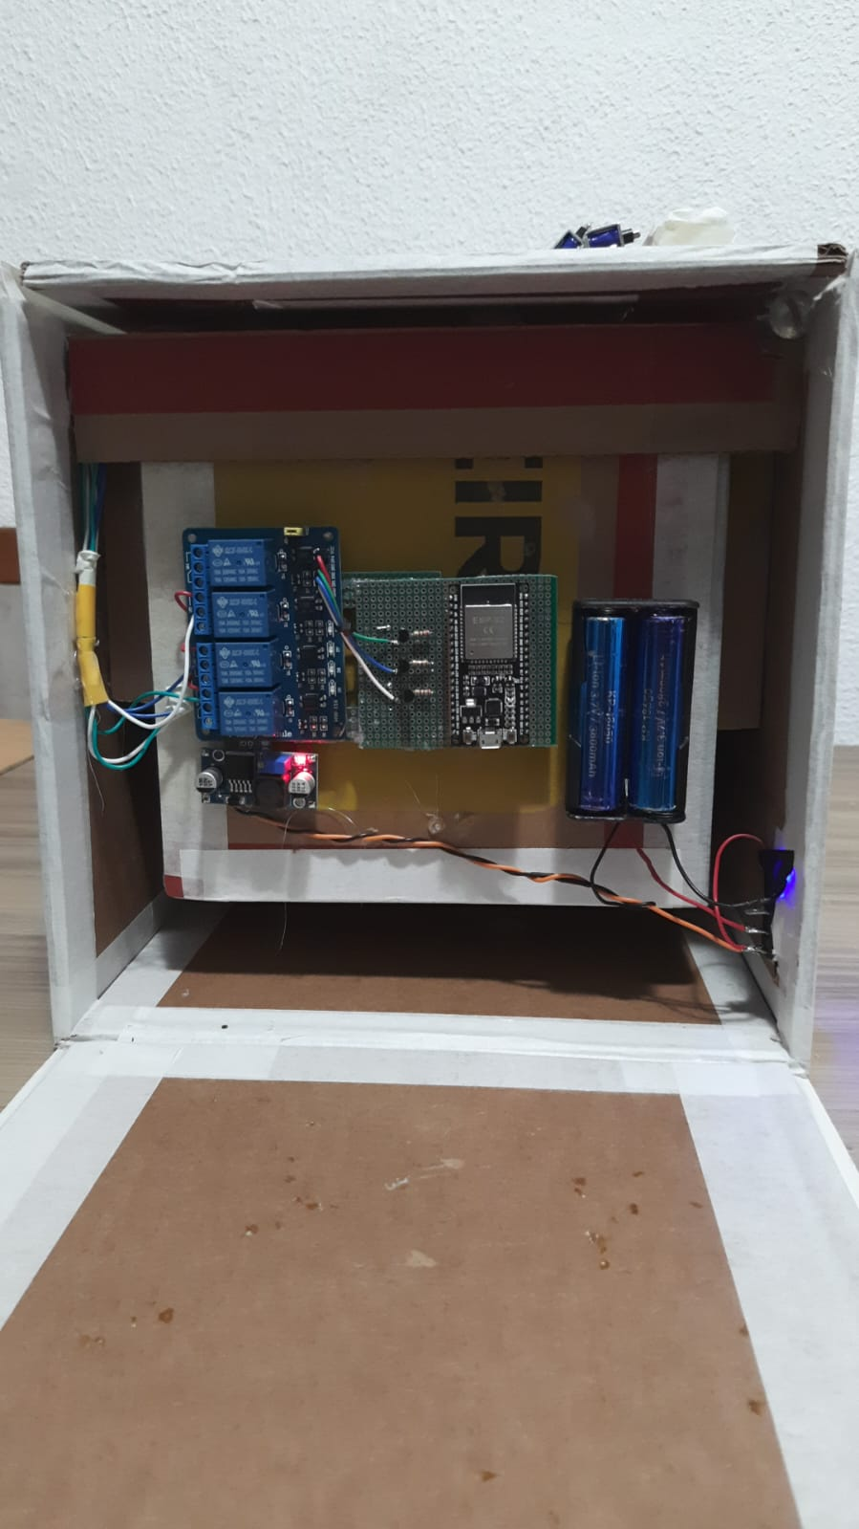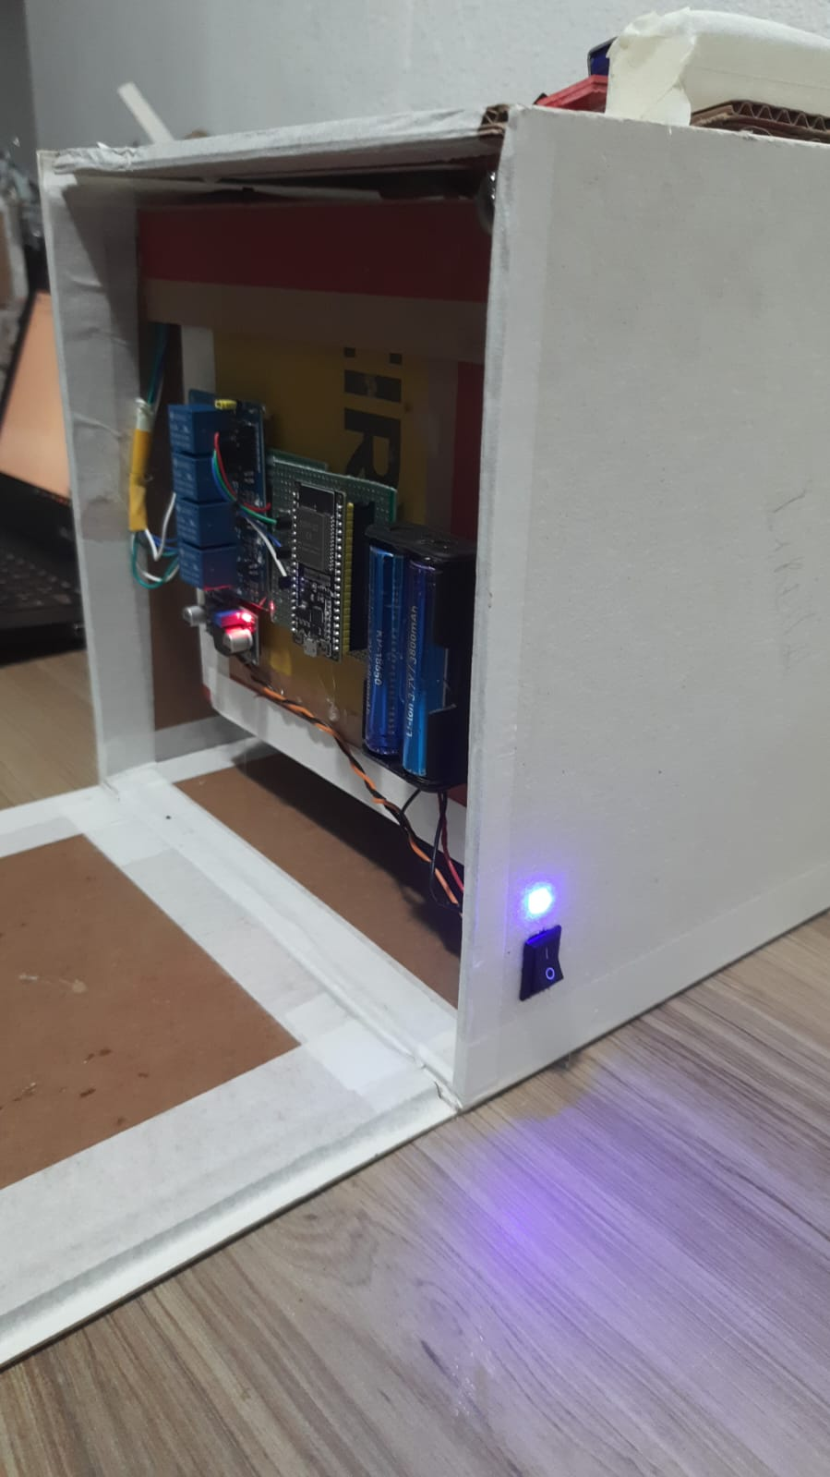
Fonte: autoria própria (12/11/2025)

Figura 12 - Ímãs colocados na parte frontal e inferior da caixa para fácil acesso aos componentes
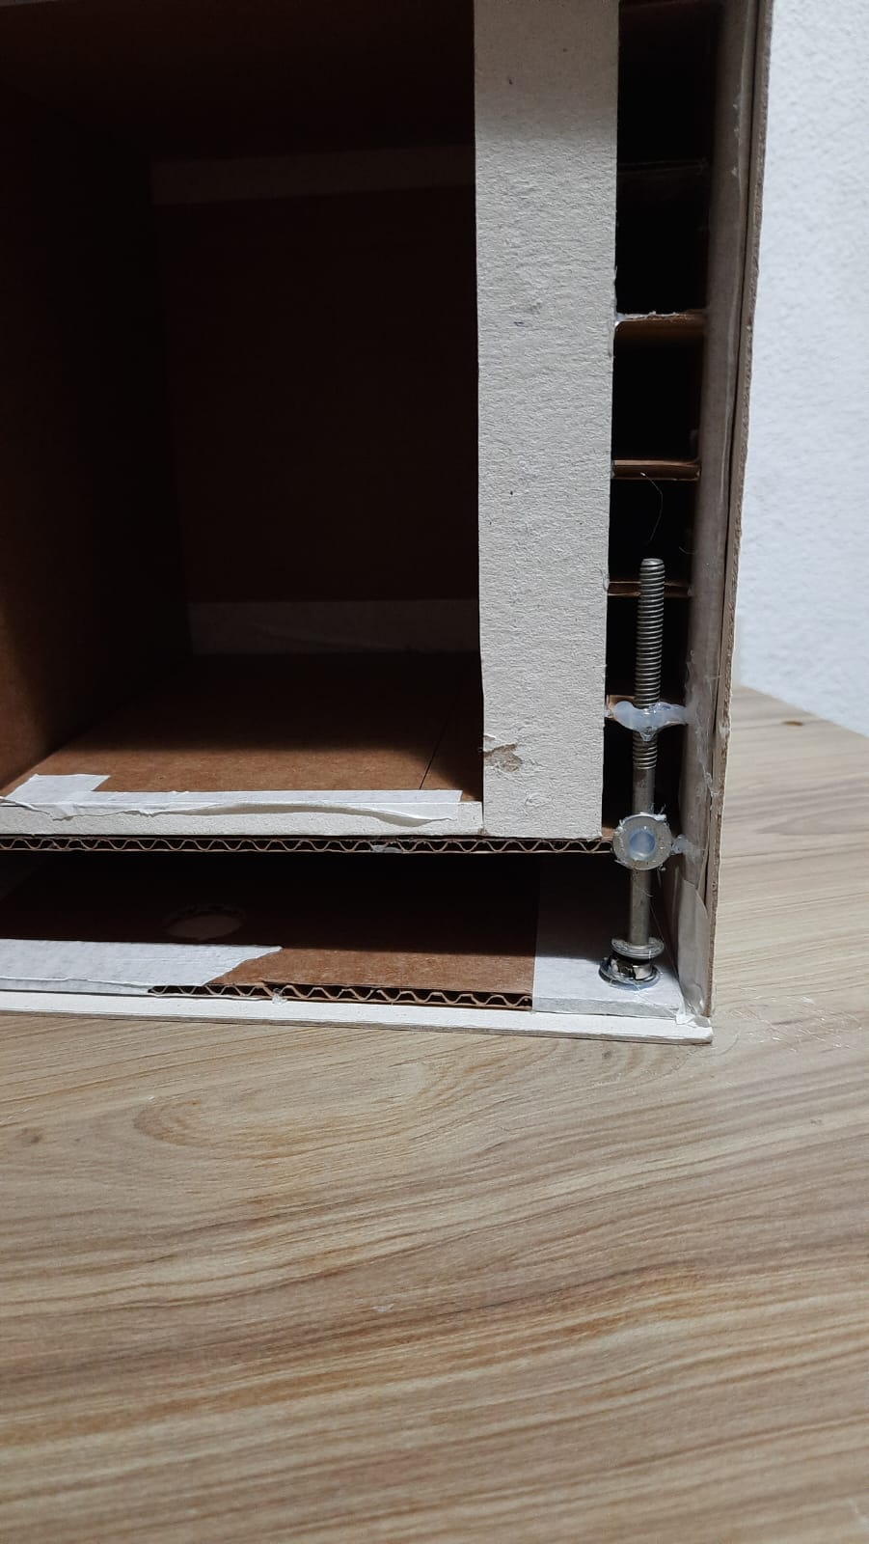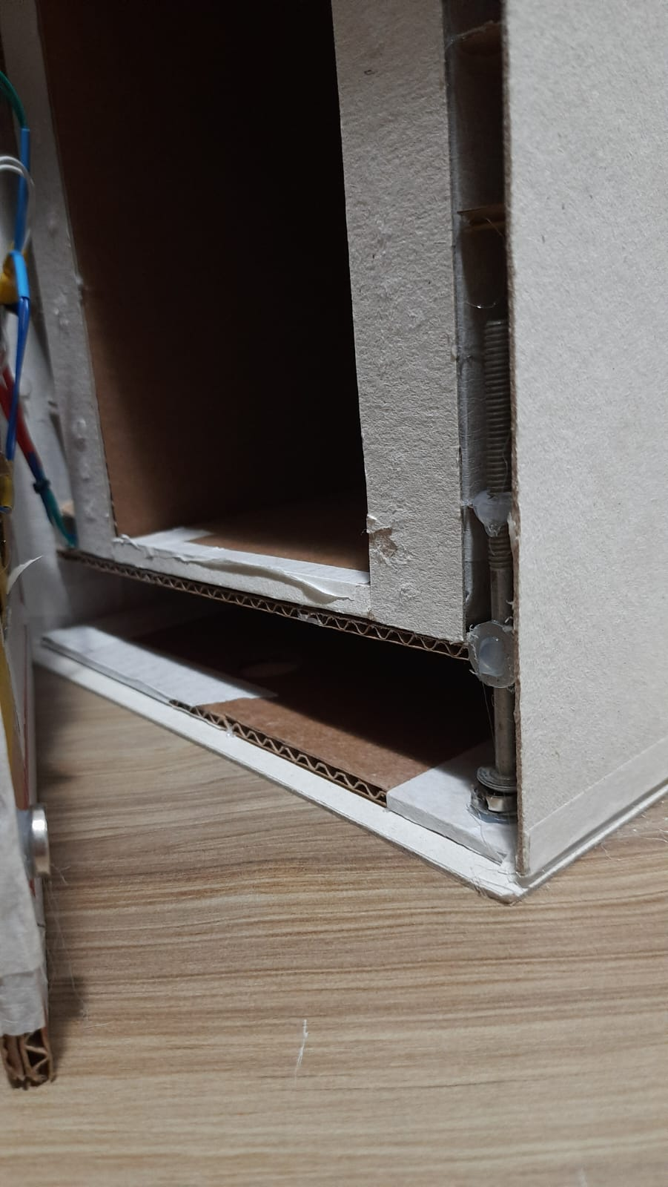
Fonte: autoria própria (12/11/2025)

Figura 13 - Montagem das travas na Portinhola da caixa
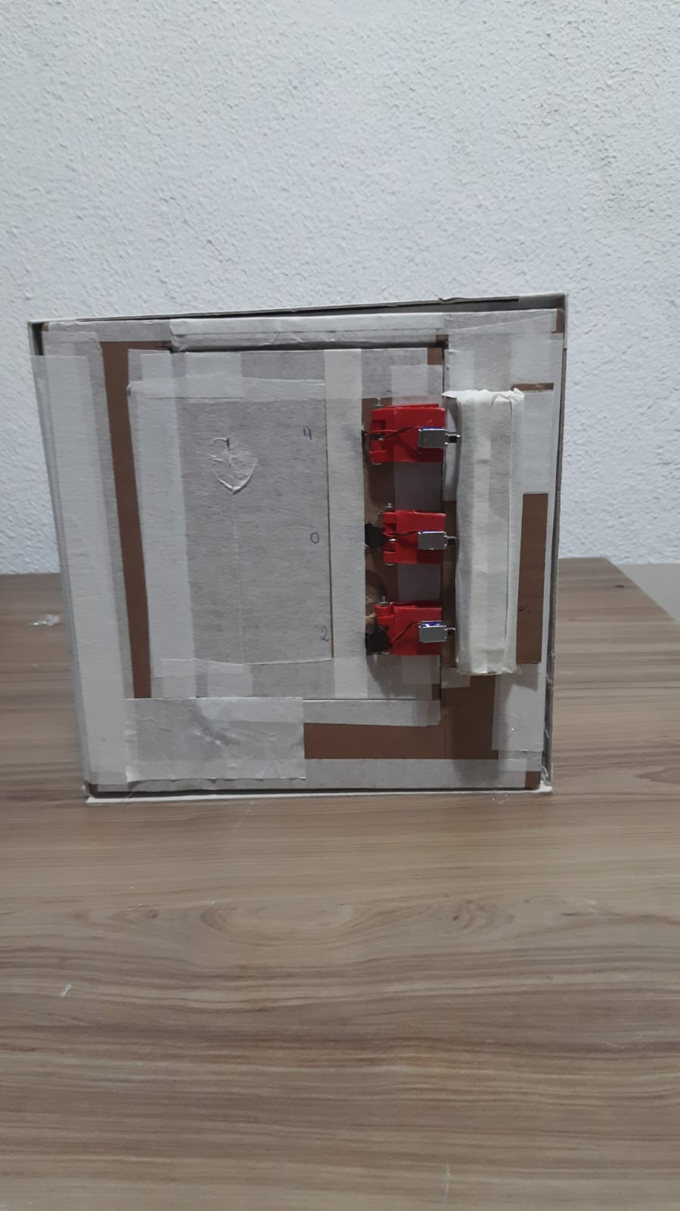
Fonte: autoria própria (12/11/2025)

Figura 14 - Portinhola da caixa com a fiação das travas
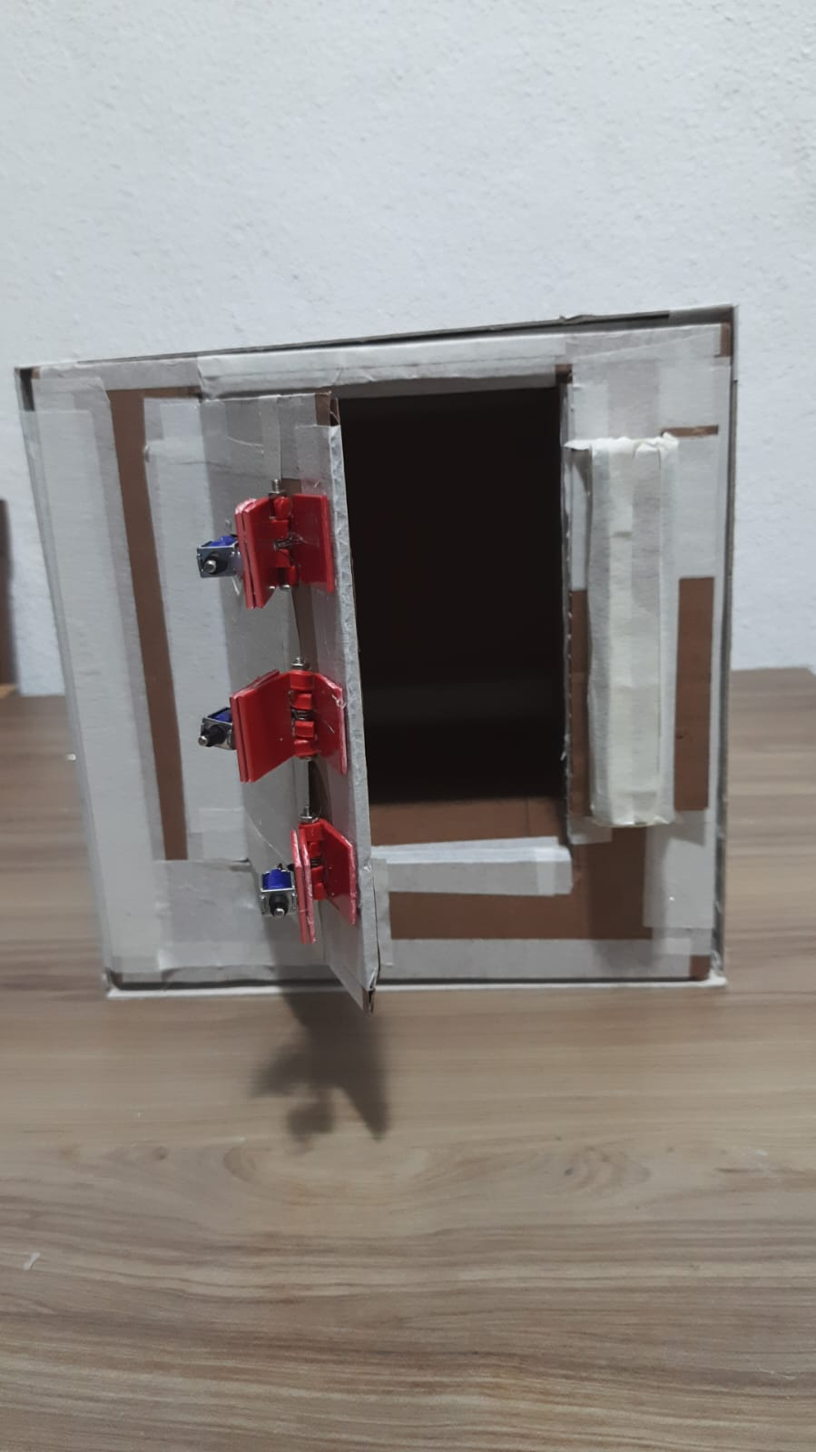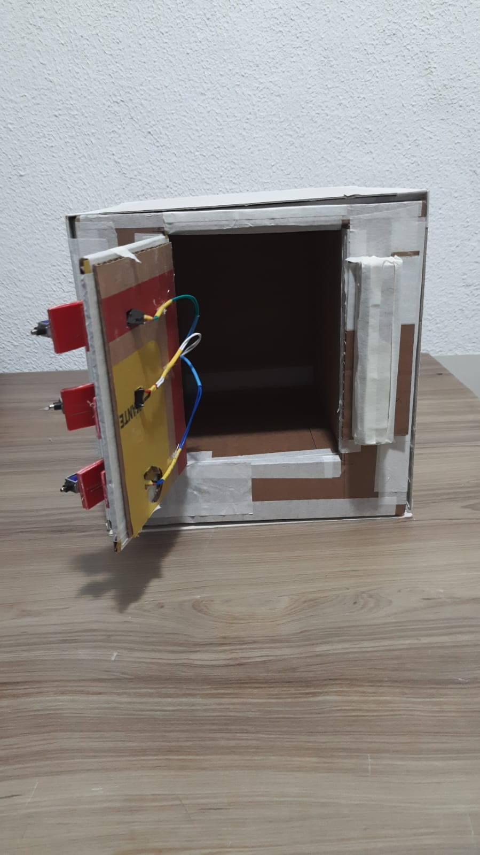
Fonte: autoria própria (12/11/2025)

Figura 15 - Travas nas dobradiças
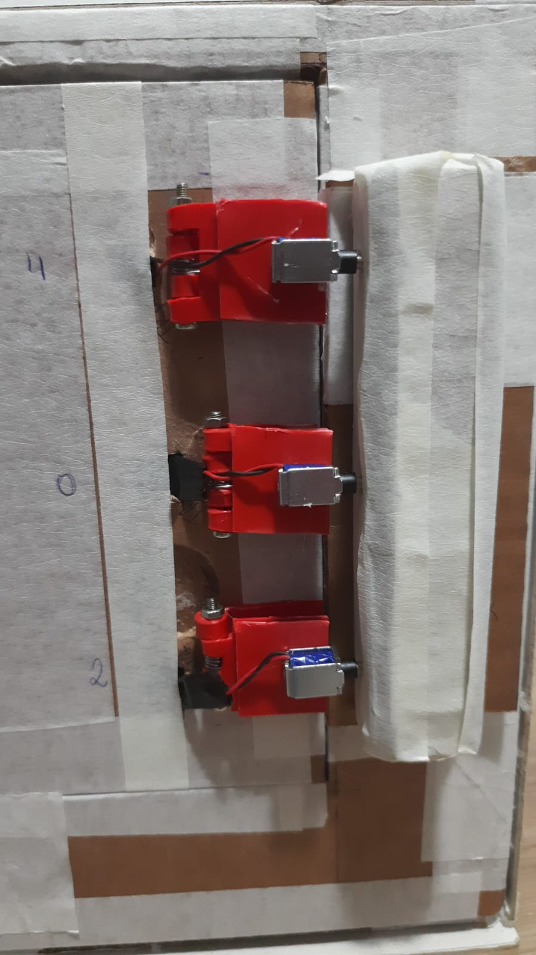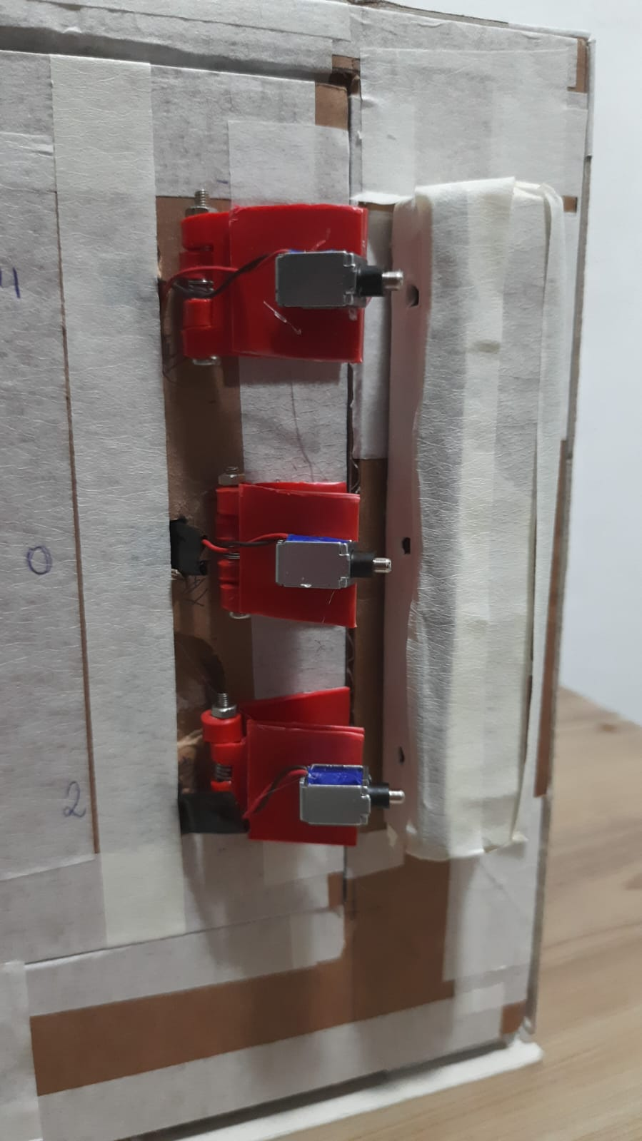
Fonte: autoria própria (12/11/2025)

Neste primeiro momento, a fixação dos componentes foi realizada com cola quente, permitindo ajustes rápidos durante o desenvolvimento. No entanto, a intenção para a versão final do projeto é substituir essas fixações provisórias por fita dupla face de alta aderência e parafusos, garantindo maior durabilidade, estabilidade e segurança na montagem. A caixa ainda não está totalmente concluída visualmente, e está planejado realizar a pintura e finalizar os detalhes estéticos.

Programação Inicial - Teste de travar e destravar de 3 segundos

#include "BluetoothSerial.h"

#if !defined(CONFIG_BT_ENABLED) || !defined(CONFIG_BLUEDROID_ENABLED)
#error "Bluetooth nao esta habilitado nesta build do ESP32!"
#endif

BluetoothSerial SerialBT;

const char* BT_NAME = "fechadura_0";

// Pinos dos relés: IN1, IN2, IN3
const int RELAY_PINS[3] = {23, 22, 21};

// Auto-trava em milissegundos
const unsigned long AUTO_LOCK_MS = 2000;

// Estados de auto-trava por rele
bool autoLockAtivo[3] = {false, false, false};
unsigned long autoLockTime[3] = {0, 0, 0};

// -------- Funções de trava / destrava --------

// destrava = HIGH (energiza solenoide -> trava RETRAI)
void destravaReleComAuto(int releIndex) {
if (releIndex < 0 || releIndex > 2) return;

digitalWrite(RELAY_PINS[releIndex], HIGH); // ENERGIZA

autoLockAtivo[releIndex] = true;
autoLockTime[releIndex] = millis() + AUTO_LOCK_MS;

int releNum = releIndex + 1;
Serial.printf("IN%d DESTRAVADO (GPIO %d -> HIGH) por %lu ms\n",
releNum, RELAY_PINS[releIndex], AUTO_LOCK_MS);
SerialBT.printf("IN%d DESTRAVADO (GPIO %d -> HIGH) por %lu ms\n",
releNum, RELAY_PINS[releIndex], AUTO_LOCK_MS);
}

// trava = LOW (desenergiza solenoide -> trava EXPANDE)
void travaRele(int releIndex) {
if (releIndex < 0 || releIndex > 2) return;

digitalWrite(RELAY_PINS[releIndex], LOW); // DESLIGA

autoLockAtivo[releIndex] = false; // cancela auto-trava se tinha
int releNum = releIndex + 1;
Serial.printf("IN%d TRAVADO (GPIO %d -> LOW)\n",
releNum, RELAY_PINS[releIndex]);
SerialBT.printf("IN%d TRAVADO (GPIO %d -> LOW)\n",
releNum, RELAY_PINS[releIndex]);
}
// -------- Tratamento de comandos --------
void processaComando(String cmd) {
cmd.trim();
if (cmd == "0") {
// IN1 destrava por 2s
destravaReleComAuto(0);
}
else if (cmd == "1") {
// IN1 trava
travaRele(0);
}
else if (cmd == "2") {
// IN2 destrava por 2s
destravaReleComAuto(1);
}
else if (cmd == "3") {
// IN2 trava
travaRele(1);
}
else if (cmd == "4") {
// IN3 destrava por 2s
destravaReleComAuto(2);
}
else if (cmd == "5") {
// IN3 trava
travaRele(2);
}
else if (cmd.length() > 0) {
Serial.println("Comando invalido! Use: 0,1,2,3,4,5.");
SerialBT.println("Comando invalido! Use: 0,1,2,3,4,5.");
}
}
// -------- Setup e loop --------
void setup() {
Serial.begin(115200);
for (int i = 0; i < 3; i++) {
pinMode(RELAY_PINS[i], OUTPUT);
// Ao ligar: TODOS TRAVADOS -> LOW (sem energia nos solenoides)
digitalWrite(RELAY_PINS[i], LOW);
autoLockAtivo[i] = false;
}
Serial.println("Inicializando... Todos TRAVADOS (LOW, solenoide SEM energia).");
SerialBT.begin(BT_NAME);
Serial.printf("Bluetooth ativo como \"%s\"\n", BT_NAME);
Serial.println("Comandos:");
Serial.println(" IN1 -> 0 = destrava 2s, 1 = trava");
Serial.println(" IN2 -> 2 = destrava 2s, 3 = trava");
Serial.println(" IN3 -> 4 = destrava 2s, 5 = trava");
}
void loop() {
// Comando via Serial (para teste no PC)
if (Serial.available()) {
String cmd = Serial.readStringUntil('\n');
processaComando(cmd);
}
// Comando via Bluetooth
if (SerialBT.available()) {
String cmd = SerialBT.readStringUntil('\n');
processaComando(cmd);
}
// Verifica auto-trava de cada rele
unsigned long agora = millis();
for (int i = 0; i < 3; i++) {
if (autoLockAtivo[i] && (long)(agora - autoLockTime[i]) >= 0) {
// tempo de destravado acabou -> TRAVA (desenergiza)
travaRele(i);
autoLockAtivo[i] = false;
}
}
}

Jogo 1 – Eletrônico
O Jogo 1, Eletrônico Genius consiste de botões para selecionar a cor correta de acordo com o led que estiver aceso, e na sequência correta, porém para que todo o circuito funcione será necessário um microcontrolador para processamento dos comandos, bem como armazenar o código do programa para o funcionamento do jogo, o mesmo acontece para o restante dos componentes para manter o circuito funcionando adequadamente, conforme lista de componentes e custos total de R$68,49, descrito na Tabela 01.
Tabela 01 – Lista de Componentes do Jogo 1
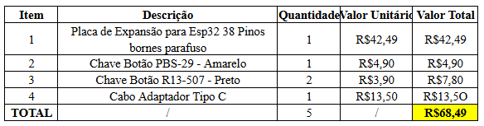
Fonte: autoria própria (02/10/2025).
O custo final da solução foi reduzido de acordo com as expectativas iniciais devido a uma doação do material elétrico do jogo, conforme as Figuras 19 e 20, onde apresentam uma versão já pronta, faltando apenas as adaptações realizadas pela equipe. Este protótipo inicial conta com os seguintes componentes:
- Arduino UNO R3 - 1 unidade;
- Botões de arcade com LED - 4 unidades;
- Buzzer passivo 5V - 1 unidade;
- Carregador portátil Power bank - 1 unidade;
- Chave gangorra - 1 unidade.
E para a conclusão do projeto, houve a troca do microcontrolador Arduino pela Esp 32 e foram acrescentados os componentes presentes na tabela 01, com exceção do botão PBS-29.
Segue o diagrama abaixo referente ao Jogo 1 com as ligações do circuito conforme necessárias para o funcionamento do jogo (Figura 16).
Figura 16 - Diagrama do Jogo 1 – Genius
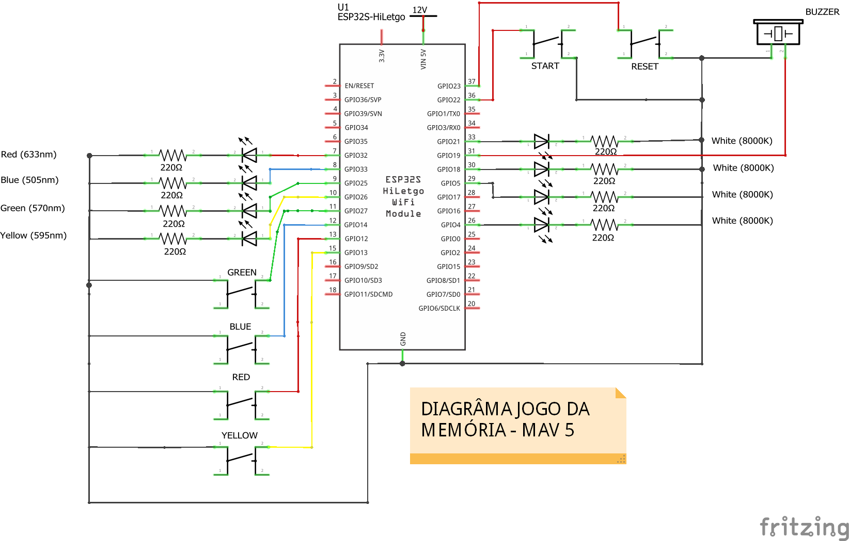
Fonte: autoria própria (01/10/2025)
Abaixo temos o croqui do invólucro que condicionará o circuito do jogo 1 Genius (Figura 17).
Figura 17 - Croqui Jogo 1 - Genius
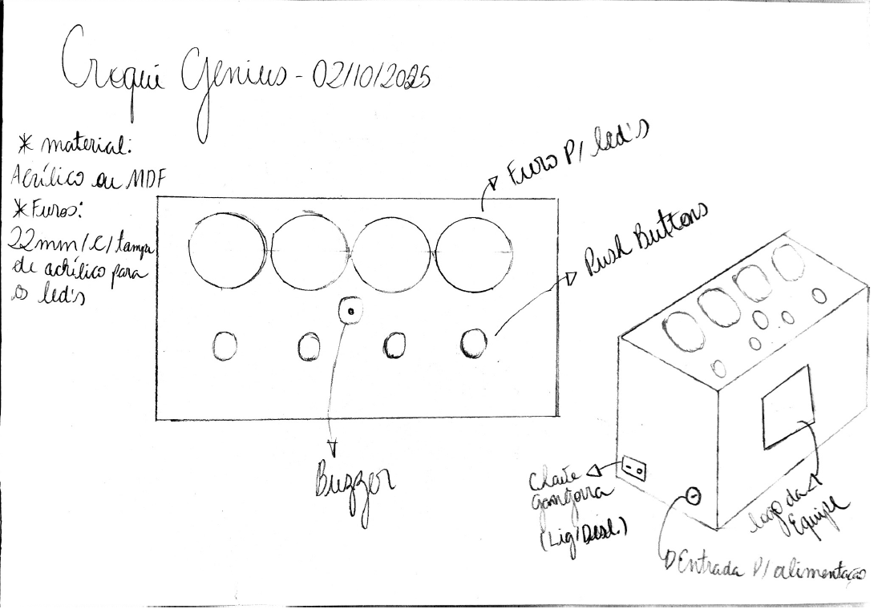
Fonte: autoria própria (02/10/2025)

Abaixo temos o Modelo desenvolvido no software de desenho assistido por computador CATIA V5.

Figura 18 - CAD Jogo 1
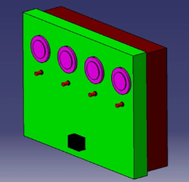
Fonte: Autoria própria (2025).

As Figuras 19 e 20 apresentam a versão inicial do projeto, originalmente feita para o jogo Genius.

Figura 19 - Versão Inicial - Genius
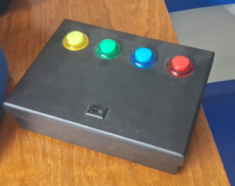
Fonte: Autoria própria (2025).

Figura 20 - Versão Inicial - Genius
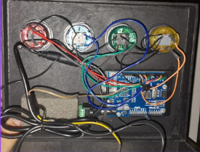
Fonte: Autoria própria (2025).

As Figuras 21 e 22 apresentam a versão final do projeto após adequações para o jogo da memória, que conta com um indicador de fase, e com os botões de início e reset das sequências.

Figura 21 - Versão Final - Genius
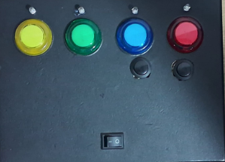
Fonte: Autoria própria (2025).

Figura 22 - Versão Final - Genius
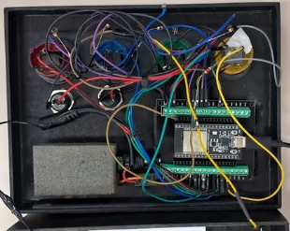
Fonte: Autoria própria (2025).

As Figuras de 23 a 28, abaixo, apresentam o código da solução, com todas as funções e bibliotecas utilizadas para o funcionamento do jogo em geral e a comunicação bluetooth com a caixa.

Figura 23 - Código do Jogo
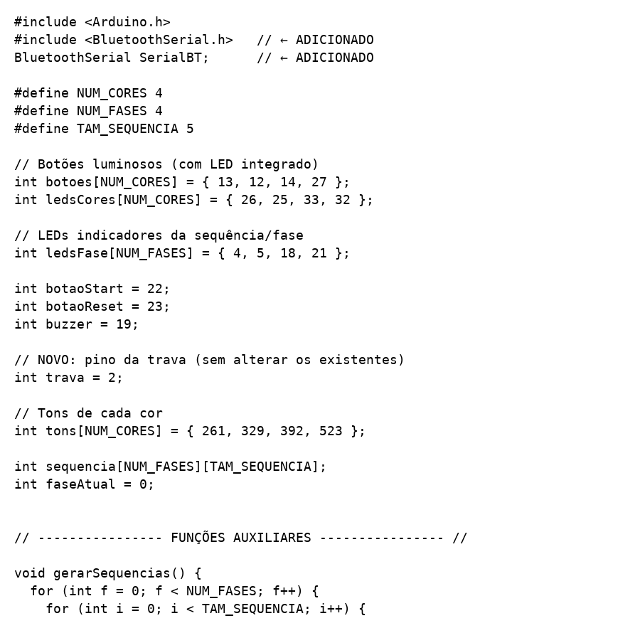
Fonte: Autoria própria (2025).

Figura 24 - Código do Jogo
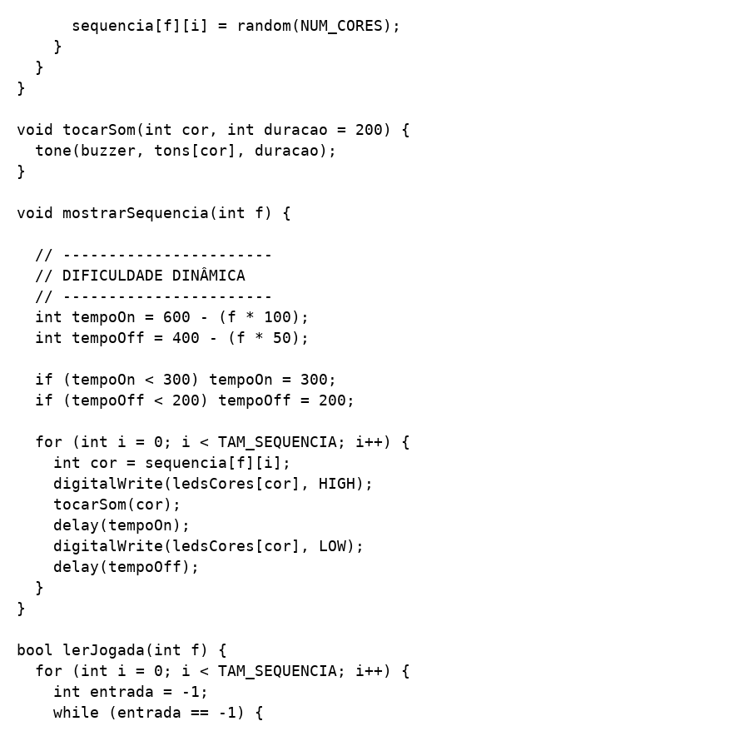
Fonte: Autoria própria (2025).

Figura 25 - Código do Jogo
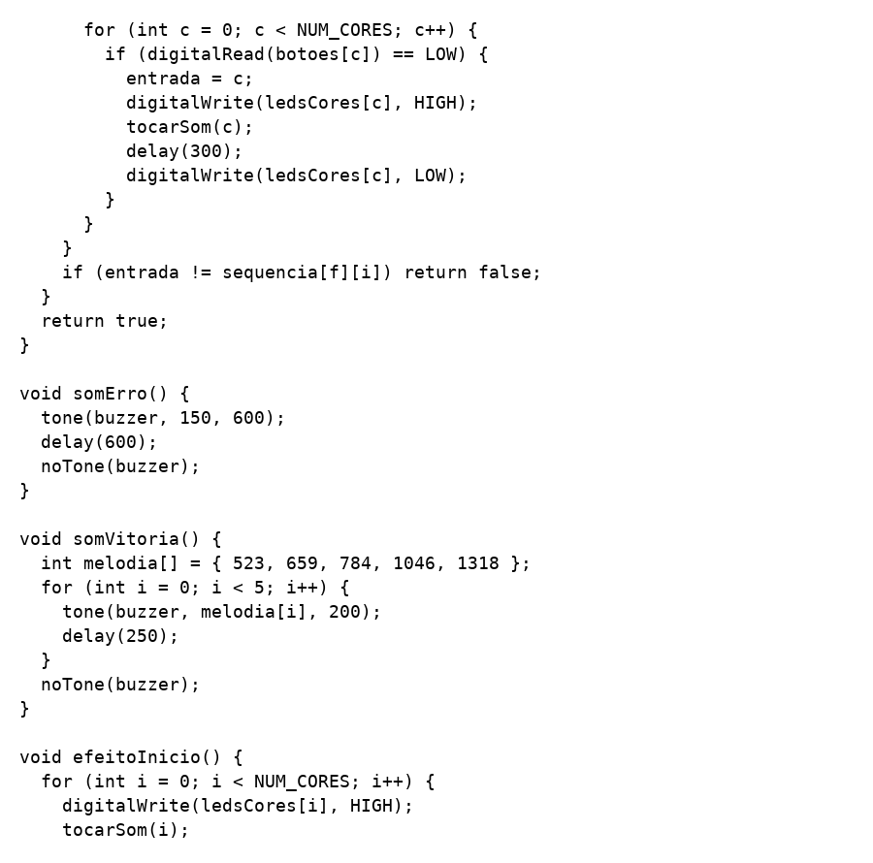
Fonte: Autoria própria (2025).

Figura 26 - Código do Jogo
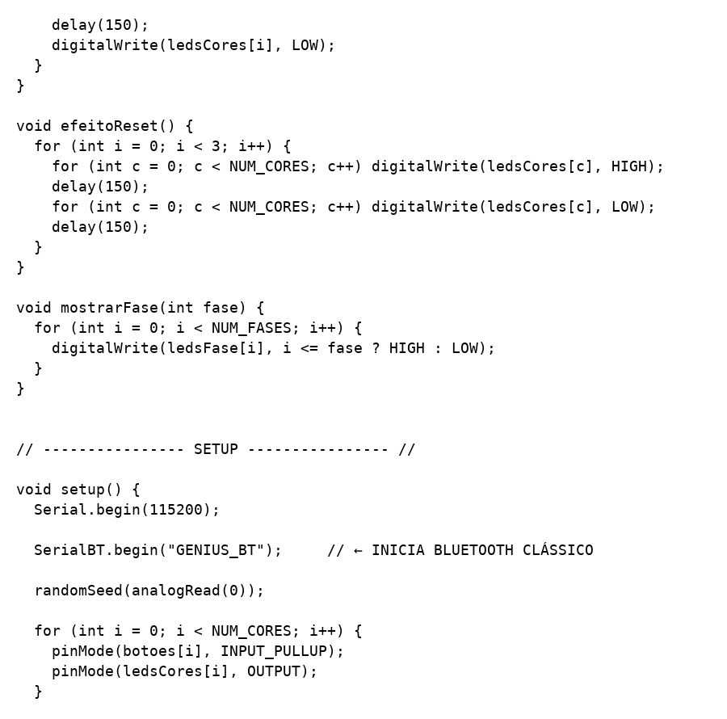
Fonte: Autoria própria (2025).

Figura 27 - Código do Jogo
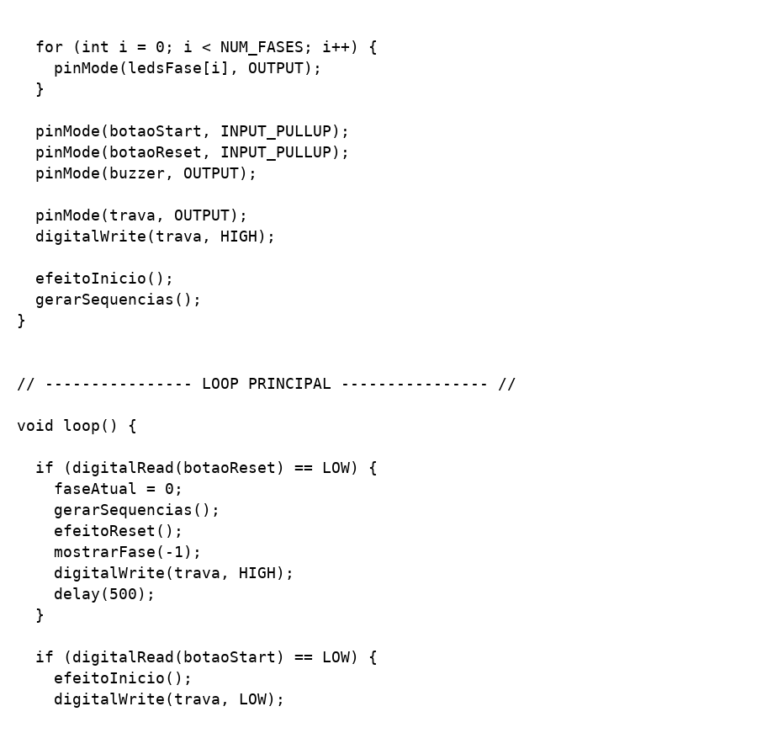
Fonte: Autoria própria (2025).

Figura 28 - Código do Jogo
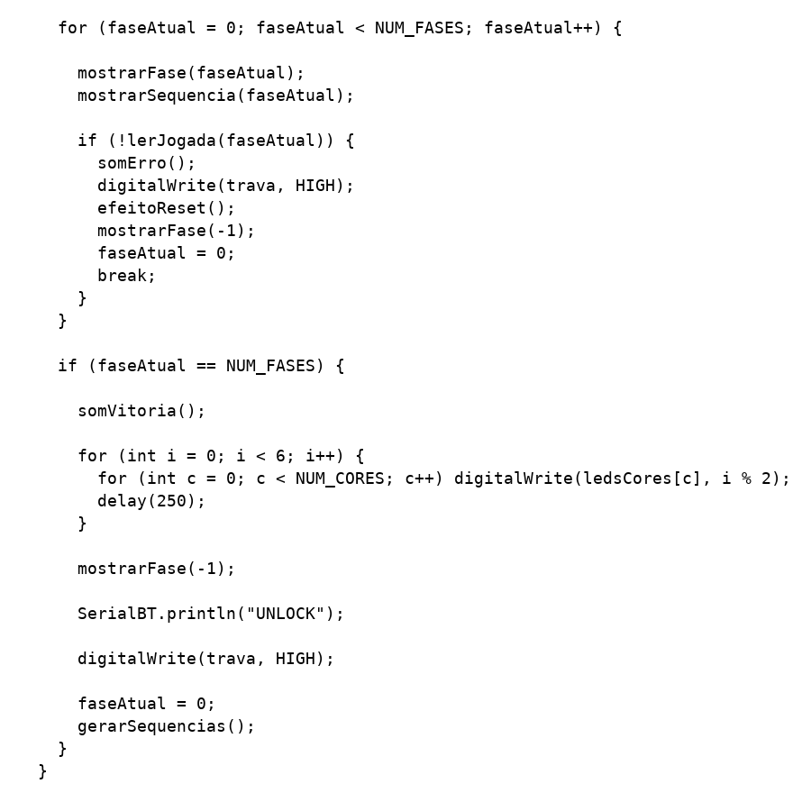
Fonte: Autoria própria (2025).

Jogo 2 - Digital
O Jogo 2, será digital fazendo-se necessário o uso de um celular, será utilizado o da colaboradora Elisângela, do qual o público fará uso durante todo o evento. Será desenvolvido um suporte para fixar o celular junto a uma mesa ou bancada.

A plataforma inicial de desenvolvimento foi o “Scratch”. Devido a usabilidade foi escolhida a plataforma de desenvolvimento MIT App Inventor, bem como a existência do jogo pronto para implementação, já no Scratch a implementação do jogo em um aplicativo ficaria comprometida.
O fluxograma funcional abaixo, corrigido, demonstra o funcionamento da aplicação a ser desenvolvida, como demonstrado na Figura 29. Ao atingir a pontuação adequada será liberada uma das travas da caixa.

Figura 29 - Fluxograma funcional – Jogo 2 - Digital
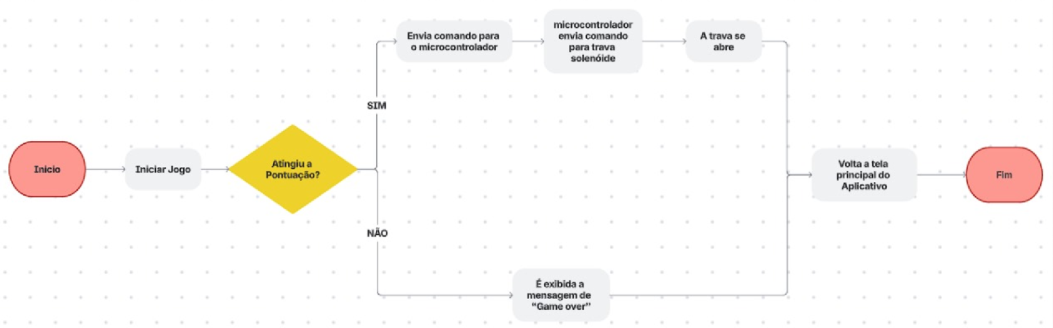
Fonte: autoria própria (01/10/2025)
Para o início do desenvolvimento do Jogo Digital, foi criada a lógica básica para o funcionamento, na primeira tela apresentam-se dois botões, como na Figura 30:
Figura 30 – Tela de Início – Jogo 2 - Digital
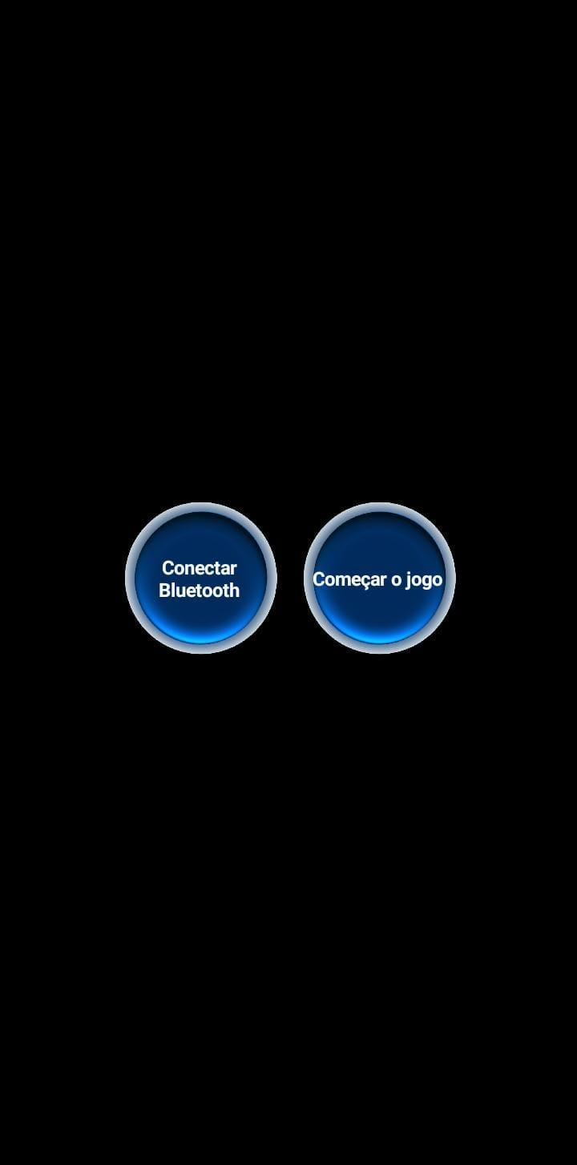
Fonte: autoria própria (23/10/2025)

Como será usado um celular específico que ficará disponível ao público da feira, este botão será usado somente uma vez, ao iniciar o sistema. Porém este aplicativo ficará disponível ao público baixar em seus celulares. A conexão via Bluetooth, faz-se necessária para a comunicação com a Caixa efetuando o destravamento ao solucionar o Jogo.
Pressionando o botão "Conectar Bluetooth", apresenta-se a tela de escolha do endereço da esp32 (Caixa). Porém, nesta fase de teste utilizou-se outra esp32 disponível pelo próprio colaborador Kaike.
Para dar início ao jogo, basta pressionar o botão "Começar o Jogo". A solução do jogo dá-se ao atingir determinada pontuação. Nesta fase de teste o jogo foi configurado a atingir somente "Um ponto", ou seja, completando uma linha no "Tetris". Ao atingir "Um ponto", deverá enviar um sinal via Bluetooth à esp32 (Caixa) da qual efetuará o destravamento da própria "Caixa", neste teste enviará um sinal à esp32 para acender o led 2 de cor azul. O jogo finalizará ao apresentar a mensagem de game over. Para a movimentação existem botões de comandos, da esquerda para a direita, são eles respectivamente: Girar, Esquerda, Direita, Descer, como demonstrado na Figura 31.
O colaborador está trabalhando para melhorar o jogo e deixá-lo adequado até a data de apresentação na Feira de Soluções.
Relato retirado com base no vídeo enviado pelo próprio colaborador Kaike.

Figura 31 – Tela Jogo e Pontuação – Jogo 2 - Digital
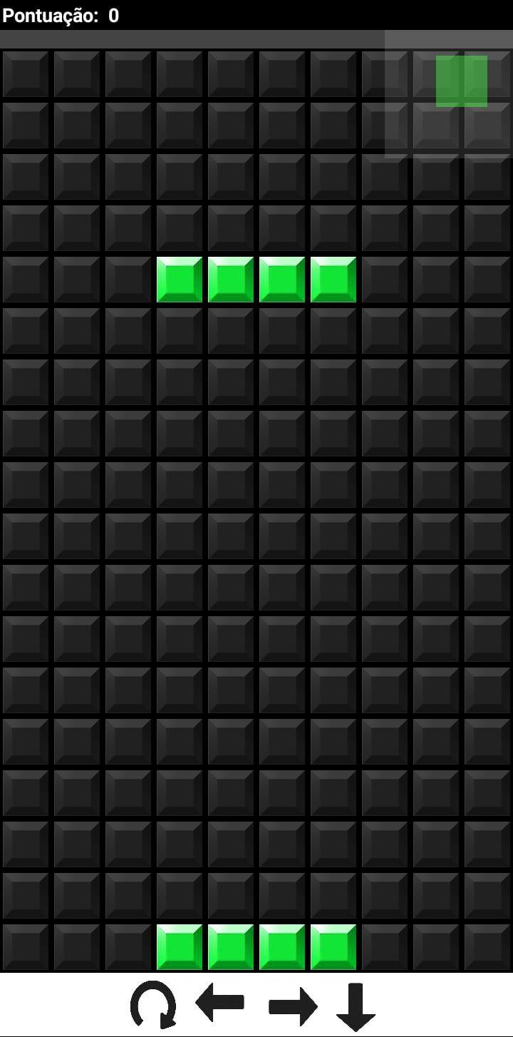
Fonte: autoria própria (23/10/2025)

Como comentado anteriormente a plataforma escolhida pelo colaborador foi a MIT App Inventor. Nesta plataforma o formato desenvolvimento foi o da programação em blocos, sendo assim pode-se concentrar mais na lógica do aplicativo e na interação entre componentes ao invés de preocupar-se com sintaxe de linguagens de programação textuais, conforme informado na Figura 32 e 33.

Figura 32 – Programação em Blocos – Jogo 2 - Digital
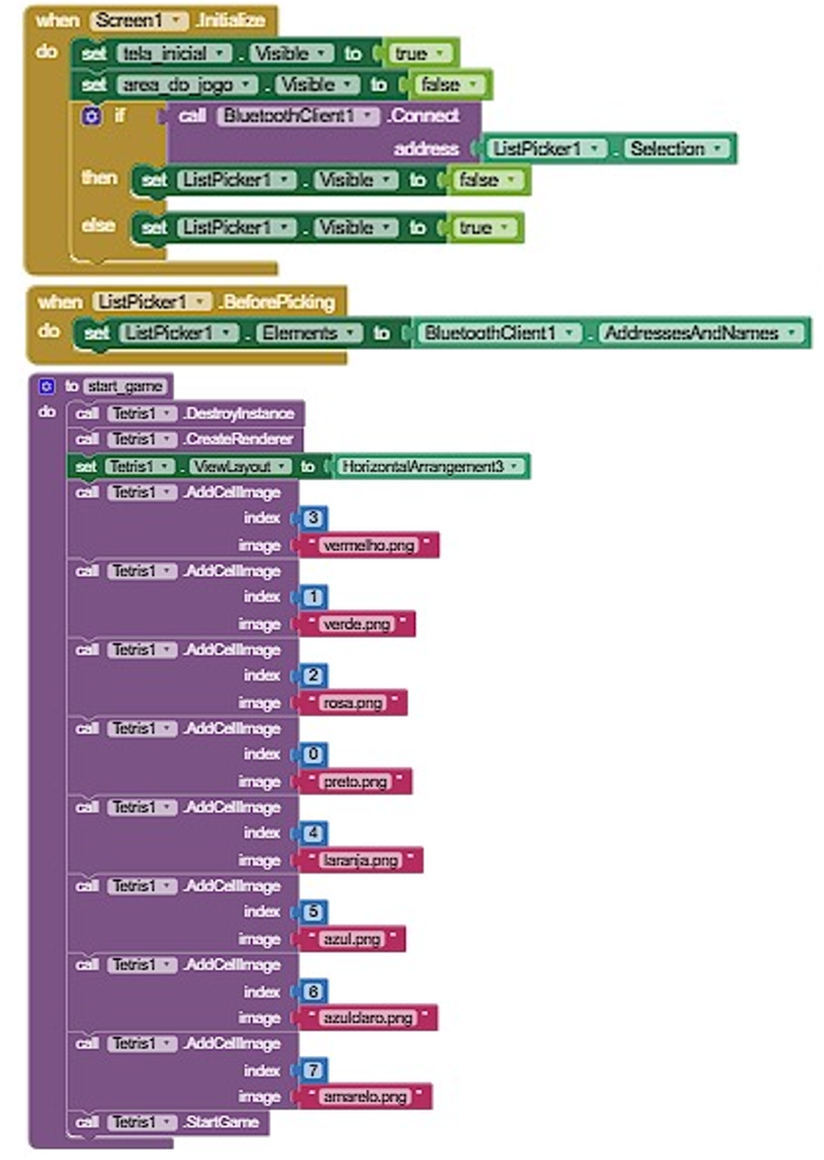
Fonte: autoria própria (23/10/2025)

Figura 33 – Programação em Blocos Continuação – Jogo 2 – Digital
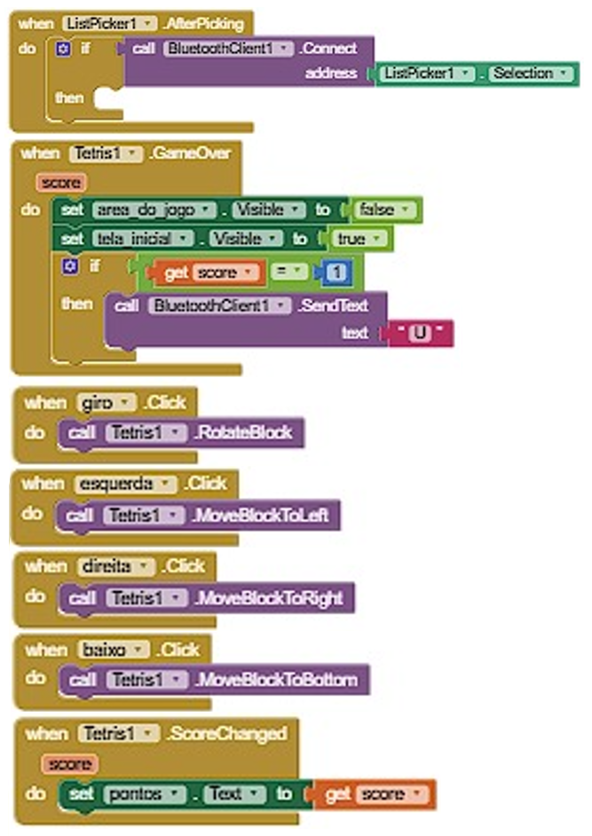
Fonte: autoria própria (23/10/2025)

Jogo 3 – Labirinto.
Este é um jogo mecânico que contém um sensor, do qual enviará um sinal para a Caixa/Cofre, a caixa recebe o sinal e irá destravar uma das trancas. Para isto, faz-se necessário a seguinte lista de componentes:
Tabela 02 – Lista de Componentes Jogo 3
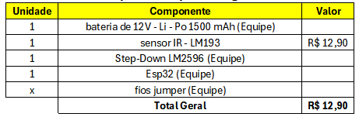
Fonte: autoria própria (03/11/2025)
Cada componente acima da Tabela 02, tem sua função específica, cito aqui os que são de maior importância: Esp32 sistema embarcado que fará o controle do jogo; sensor IR, para detectar se a bolinha caiu no local certo, a saída do labirinto. Para a comunicação via bluetooth com a caixa será utilizado o módulo Bluetooth embutido na própria Esp32; Bateria de 12V – Li-Po (Polímero de Lítio), para manter o circuito funcionando durante todo o jogo e, para converter a tensão de 12V para 3V uma Step-Down LM2596, demais itens para o funcionamento básico do circuito. Reduzindo assim um gasto de cerca de R$53,90 para R$12,90, na confecção deste jogo.
Os componentes mencionados, foram selecionados de acordo com o esquemático corrigido na Figura 34 a seguir:

Figura 34 - Esquemático do Jogo 3 – Labirinto
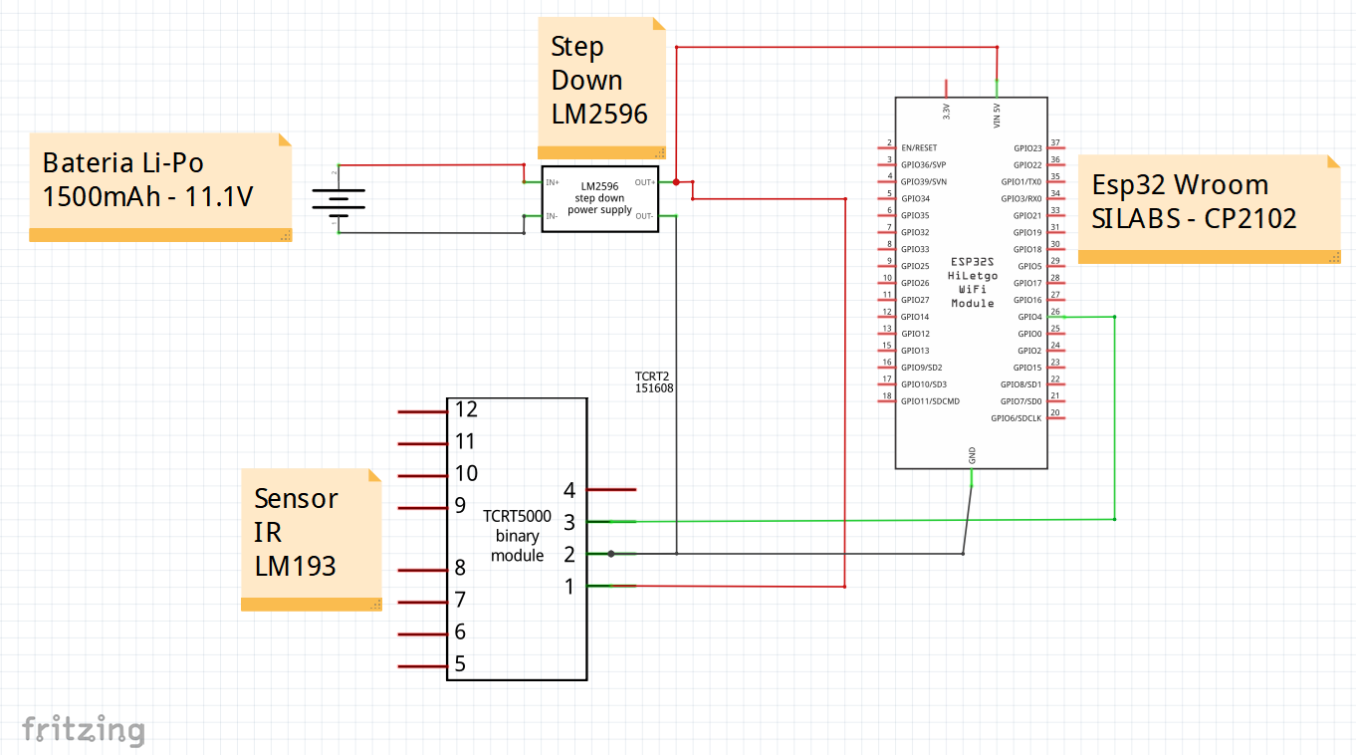
Fonte: autoria própria (03/11/2025)
O desenvolvimento do labirinto partiu de um modelo criado em papelão e isopor, baseado no primeiro Croqui, possui um formato retangular de largura 180mm, comprimento 180mm, com altura de 20mm entre as paredes e espessura de 3mm, confira Figura 35. Em seguida reutilizei uma caixa sem tampa feita em PVC expandido, que serviu de invólucro para o Jogo. O próximo passo foi desenhar na plataforma Catia V5 uma versão aprimorada. Veja a Figura 36.
A simulação no Catia V5 possibilita a correção de possíveis erros antes da manufatura, criando inclusive a movimentação e entendimento da montagem. A vista explodida também propicia a visualização dos encaixes com mais detalhes. Segue demonstração nas Figuras 37 e 38 respectivamente.
O labirinto propriamente dito foi desenvolvido como uma peça única para ser confeccionado em manufatura aditiva utilizando o material PLA (Ácido Polilático): Muito popular, devido à facilidade de impressão e por ser biodegradável (feito de fontes renováveis como milho ou cana-de-açúcar). É rígido, mas possui menor resistência ao calor e a impactos, segundo Julie Alvaro. Atendendo bem as expectativas para a execução do projeto. Confira a Figura 39. Já o Invólucro do labirinto será em PVC expandido cortado no tamanho retangular sendo: 02 laterais de 180mm x 50mm x 6mm, 02 laterais de 192 x 50mm x 6mm. Serão coladas com cola instantânea tipo “LOCTITE Super Bonder”
A peça única do labirinto foi manufaturada em impressora 3D usando o material PLA, na cor branco pérola, consumindo 125 gramas de material, executando o processo em 2 horas e 47 minutos do qual foi configurado propositalmente um tempo maior para garantir a qualidade da impressão. O arquivo exportado do Catia V5 no formato STL, foi “fatiado”, preparado para impressão no software Bambu Studio, porém não houve alterações de escala. Vide Figura 39.

Figura 35 – Primeiro Protótipo Jogo 3 – Labirinto
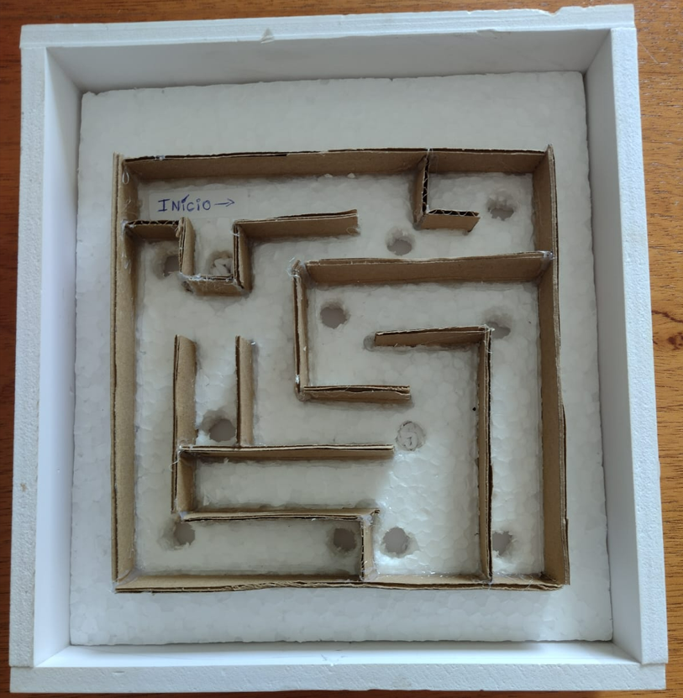
Fonte: autoria própria (01/11/2025)

Figura 36 - Croqui do Jogo 3 – Labirinto
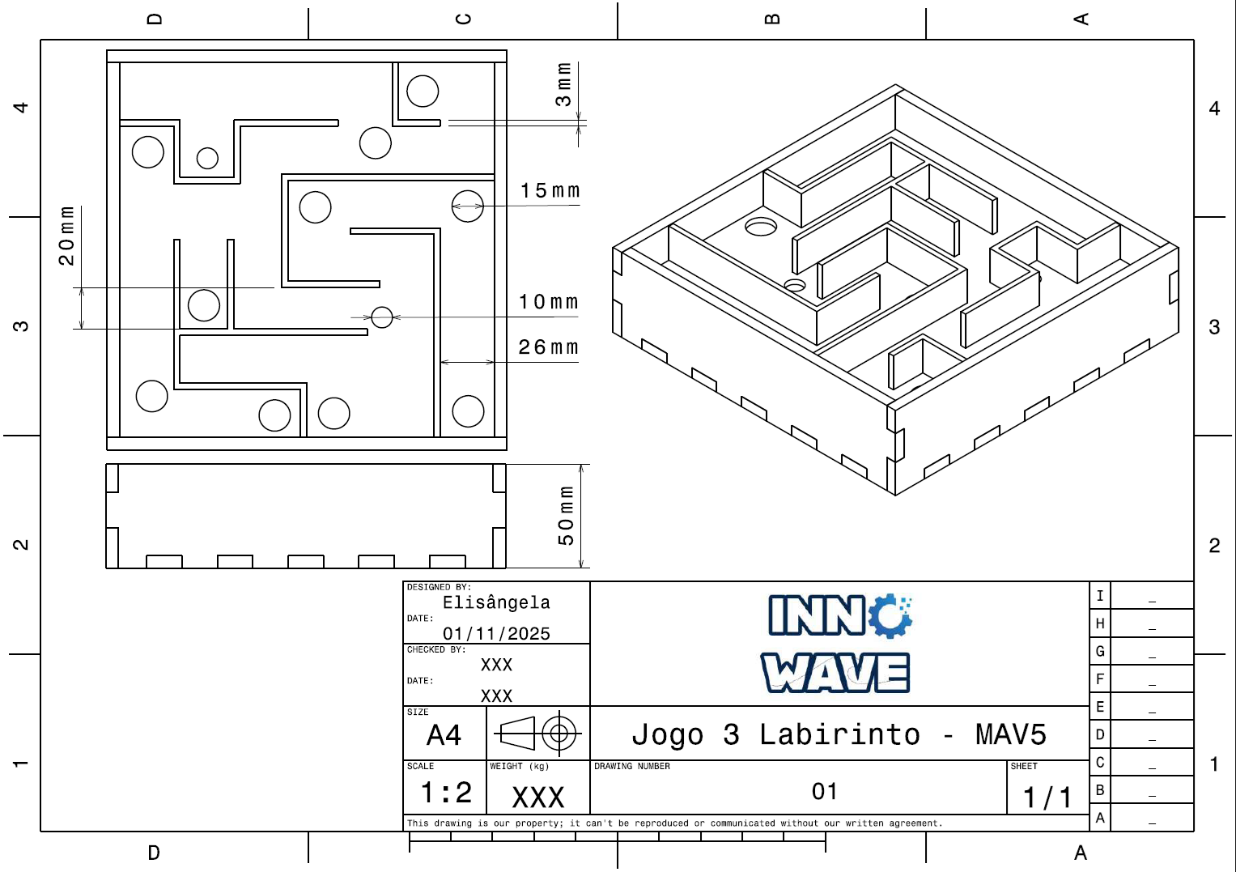
Fonte: autoria própria (01/11/2025)
Figura 37 - Peça Manufaturada do Jogo 3 – Labirinto
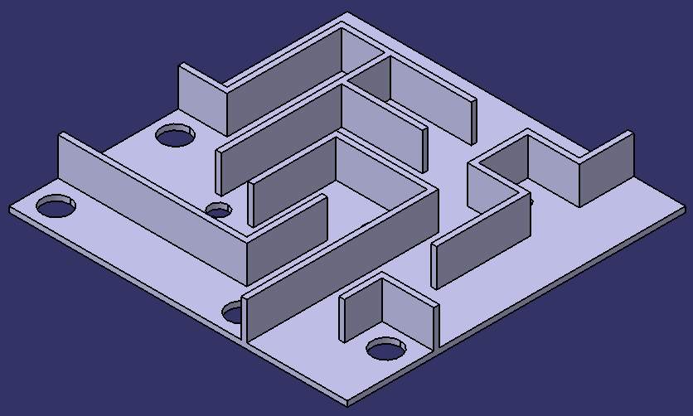
Fonte: autoria própria (01/11/2025)

Figura 38 – Vista Explodida do Jogo 3 – Labirinto
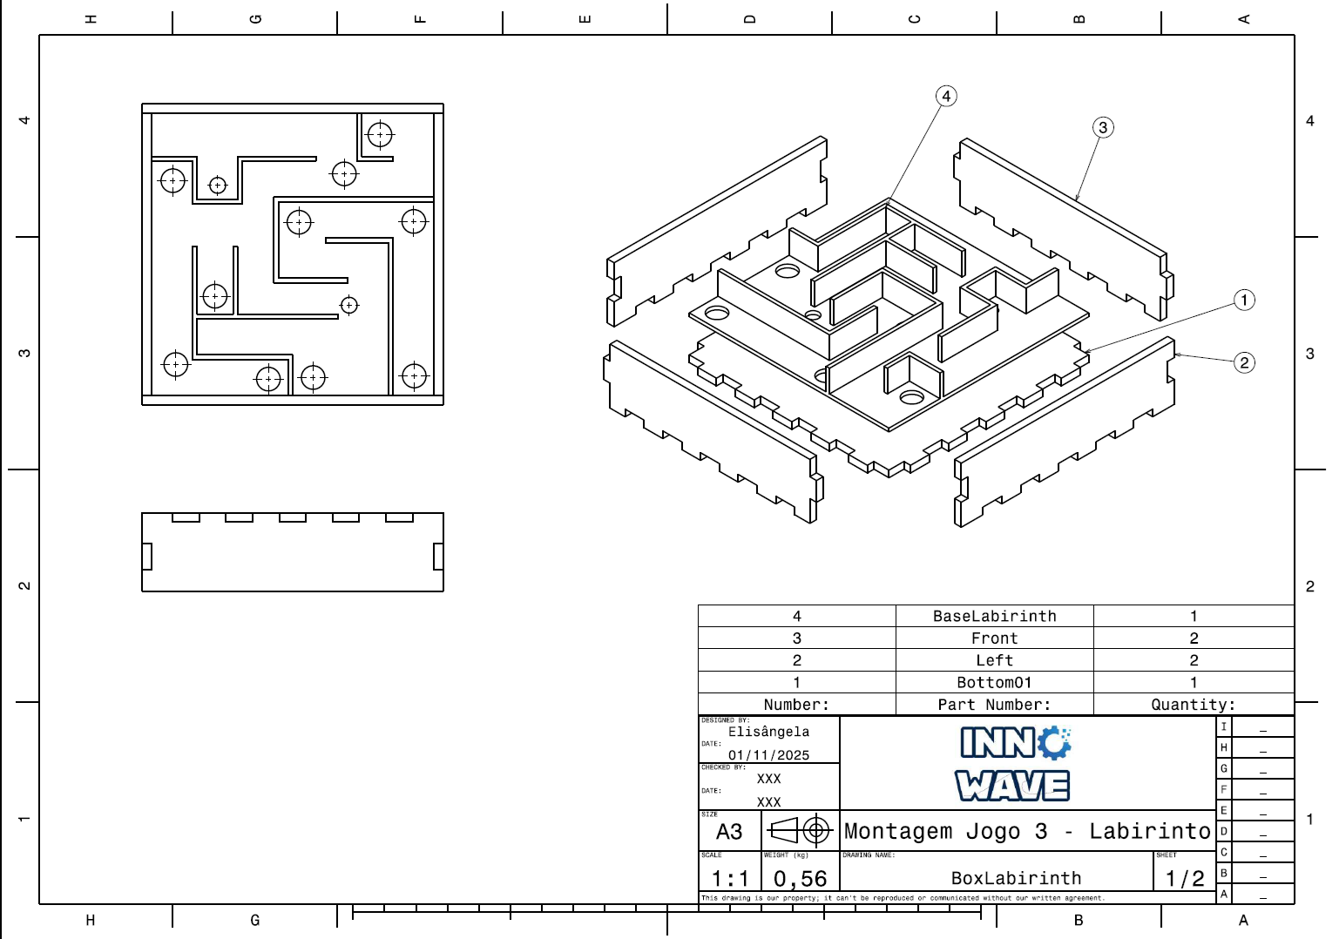
Fonte: autoria própria (01/11/2025)
Figura 39 – Peça Manufaturada Jogo 3 – Labirinto
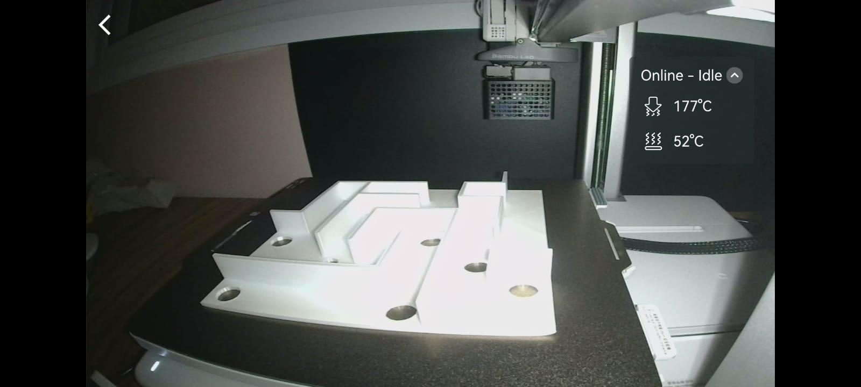
Fonte: autoria própria (03/11/2025)
Nesta etapa do desenvolvimento, foi montado o circuito de acordo com o esquemático anterior, Figura 34. Bateria de 12V junto a uma Step down convertendo à tensão de 5V, energizando a placa Esp32 e o Sensor IR LM193. Este Sensor detectará a bolinha ao cair no orifício correto indicado como fim do labirinto enviando um sinal à Ep32 que retorna uma mensagem de “***Final de Jogo***”, “Bolinha Detectada”, ao celular via Bluetooth completando o teste de comunicação. Demonstrado respectivamente nas Figura 40 e Figura 41

Já o código para o funcionamento do sistema de detecção da bolinha, nesta etapa foi desenvolvido na linguagem de programação C++ para sistemas embarcados, usando a plataforma Arduino Ide executando o teste do circuito e comunicação via Bluetooth pareando manualmente com um celular, que contém o aplicativo “Serial Bluetooth Terminal” instalado para a leitura do sinal enviado pela Esp32 indicando o funcionamento do sistema. Confira Figura 42 e 43.

Figura 40 – Teste de Circuito Jogo 3 – Labirinto
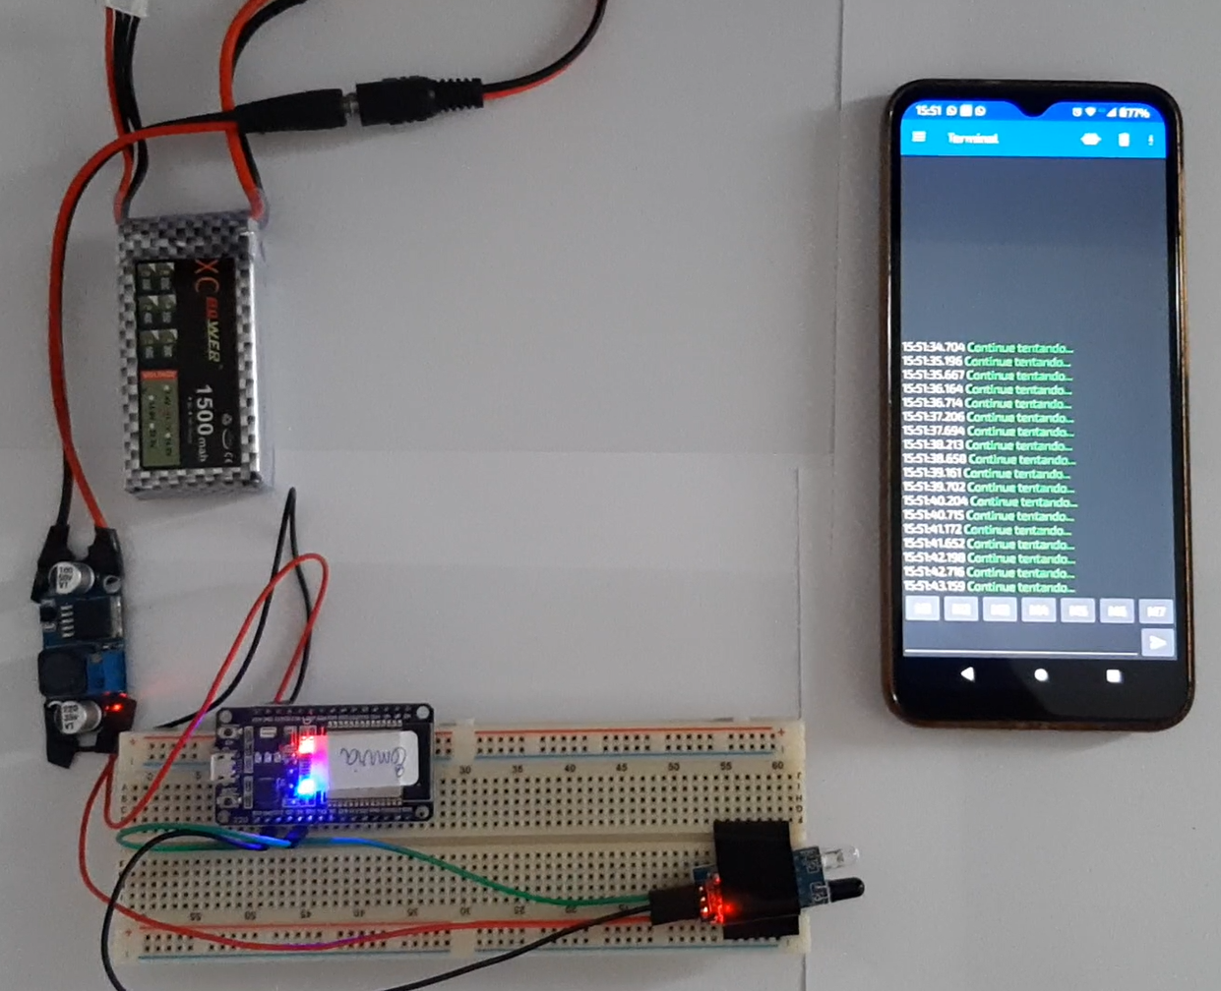
Fonte: autoria própria (05/11/2025)
Figura 41 – Continuação do Teste de Circuito Jogo 3 – Labirinto
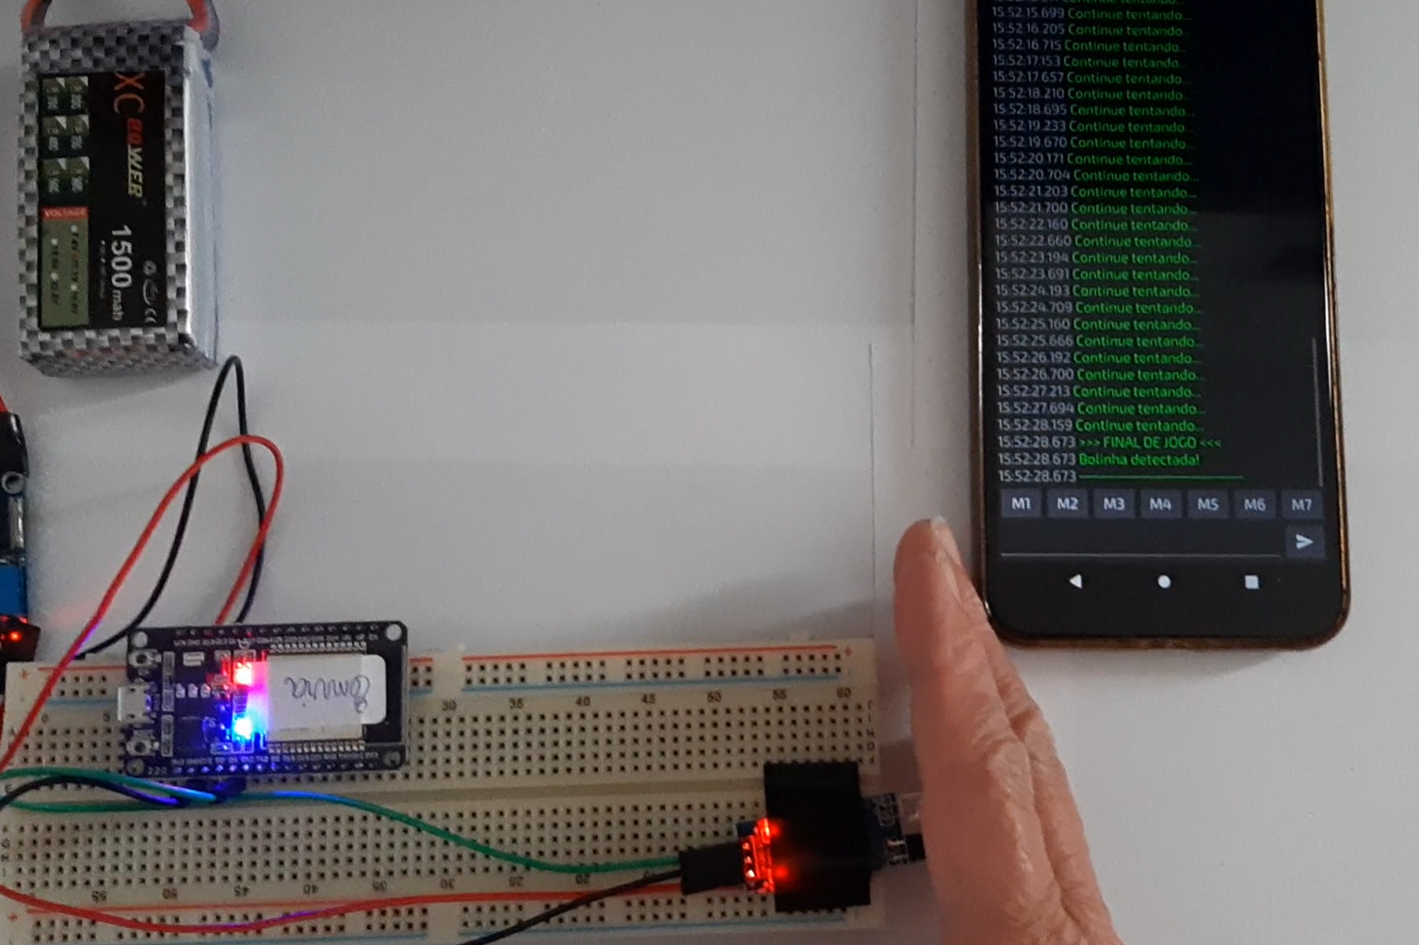
Fonte: autoria própria (05/11/2025)
Figura 42 – Código de Teste Funcional Jogo 3 – Labirinto
// Controle do Bluetooth
#include <BluetoothSerial.h>

String device_name = "ESP32-Jogo3-Envia";
int ledesp32=2;
BluetoothSerial SerialBT;

// Sensor IR
const int pinoSensorIR = 4; // Altere para o pino que você está usando
bool objetoDetectado = false; // Variável pra controle
unsigned long ultimaLeitura = 0;
const unsigned long intervaloLeitura = 500; // Intervalo entre leituras em ms

void setup() {

//Bluetooth para usar celular
Serial.begin(9600);
SerialBT.begin(device_name); //Bluetooth device name
Serial.println("Pareie com seu celular");
pinMode(ledesp32,OUTPUT);

// serial para IR
pinMode(pinoSensorIR, INPUT);

// Mensagem inicial
SerialBT.print("Sistema de detecção iniciado...");
SerialBT.println("Aguardando bolinha...");
Serial.println("----------------------------------------");

}

Fonte: autoria própria (05/11/2025)
Figura 43 – Continuação do Código de Teste Funcional Jogo 3 – Labirinto
void conexao()
{
//Acende Led da Esp confirmando conexão
if(SerialBT.connected())
digitalWrite(ledesp32,HIGH);
else
digitalWrite(ledesp32,LOW);

}

void loop() {
conexao();
if (millis() - ultimaLeitura >= intervaloLeitura) {

int estadoSensor = digitalRead(pinoSensorIR);

// OBJETO DETECTADO
if (estadoSensor == LOW) {
if (!objetoDetectado) {
objetoDetectado = true;
SerialBT.println(">>> FINAL DE JOGO <<<");
SerialBT.println("Bolinha detectada!");
SerialBT.println("----------------------------------------");
}
}
// NENHUM OBJETO DETECTADO
else {
// Atualiza o estado se necessário
objetoDetectado = false;

// Sempre imprime quando não detecta nada
SerialBT.println("Continue tentando...");
}

ultimaLeitura = millis();
}
}
Fonte: autoria própria (05/11/2025)

Referências
MIT APP INVENTOR. Disponível em https://appinventor.mit.edu/

Alvaro, Julie. Ácido Polilático (PLA). QUIÍMICA.com.br. Disponível em: https://www.quimica.com.br/acido-polilatico-pla/#:~:text=Propriedades%20do%20%C3%A1cido%20polil%C3%A1tico,com%20variados%20graus%20de%20flexibilidade. Acesso em: 03 Novembro 2025.

